**AKADÉMIA OZBROJENÝCH SÍL**

**generála Milana Rastislava Štefánika**

**VPLYV POUŽITIA RÔZNYCH SPÔSOBOV TOPOGRAFICKÉHO A GEODETICKÉHO PRIPOJENIA NA PRESNOŤ ÚPLNEJ PRÍPRAVY PRVKOV PRE STREĽBU DELOSTRELECKÝCH ZBRAŇOVÝCH SYSTÉMOV**

Bakalárska práca

**2019**

**Veronika Olejníková**

**Akadémia ozbrojených síl**

**generála Milana Rastislava Štefánika**

**VPLYV POUŽITIA RÔZNYCH SPÔSOBOV TOPOGRAFICKÉHO A GEODETICKÉHO PRIPOJENIA NA PRESNOŤ ÚPLNEJ PRÍPRAVY PRVKOV PRE STREĽBU DELOSTRELECKÝCH ZBRAŇOVÝCH SYSTÉMOV**

Bakalárska práca

**Študijný program:** Bezpečnosť a obrana štátu

**Študijný odbor:** Národná a medzinárodná bezpečnosť

**Školiace pracovisko:** Katedra bezpečnosti a obrany

**Vedúci/školiteľ záverečnej práce:** doc. Ing. Jaroslav Varecha, PhD.

**Konzultant:** mjr. Ing. Miroslav Mušinka

**Liptovský Mikuláš 2019**

**Veronika Olejníková**

**Akadémia ozbrojených síl**

**generála Milana Rastislava Štefánika**

**Katedra bezpečnosti a obrany**

Študijný program: **Bezpečnosť a obrana štátu**

Schvaľujem

vedúci garantujúcej katedry:

**prof. Ing. Vojtech JURČÁK, CSc.**

**ZADANIE ZÁVEREČNEJ PRÁCE**

Študent (hodnosť, titul, meno, priezvisko): **voj. 1. st. Veronika Olejníková**

Téma: **Vplyv použitia rôznych spôsobov topografického a geodetického pripojenia na presnosť úplnej prípravy prvkov pre streľbu delostreleckých zbraňových systémov.**

Vedúci bakalárskej/diplomovej práce: **doc. Ing. Jaroslav VARECHA, PhD.**

Konzultant bakalárskej/diplomovej práce: **mjr. Ing. Miroslav MUŠINKA**

Dátum spracovania zadania a podpis vedúceho záverečnej práce: **21. 5. 2018**

Zadanie prijal (dátum, podpis študenta): __________________________

Lehota na odovzdanie záverečnej práce (dátum): __________________________

Záverečná práca odovzdaná vedúcemu garantujúcej katedry dňa __________________

1. **Obsah záverečnej práce:**
   1. **čo sa vyžaduje spracovať** (štúdia, úvaha, teoretický konspekt s aplikáciou na konkrétne podmienky, obvodový, systémový alebo iný inžiniersky projekt, cvičenie).

Záverečnú prácu spracujte ako štúdiu o dosahovanej presnosti úplnej prípravy prvkov pre streľbu 122mm H D-30 v závislosti od použitia rôznych spôsobov topografického a geodetického pripojenia.

* 1. **cieľ záverečnej práce, na čo sa zamerať a ako majú byť využité výsledky práce:**

Cieľom záverečnej práce je vypočítať číselné charakteristiky sústavy chýb paľby 122mm H D-30 po úplnej príprave. V práci sa zamerajte na využitie spôsobov topografického a geodetického pripojenia, konkrétne použitie topografického pripojenia pomocou mapy a prístrojov, geodetický spôsob pomocou buzoly a GPS pripojenie navigačným systémom MAPS a TALIN. Záverečná práca má byť spracovaná formou tabuliek a grafov tak, aby ju mohla študentka využiť vo svojej praxi po zaradení na funkcie v Ozbrojených silách SR a aby bola využiteľná ako doplnková študijná pomôcka pre študentov na AOS v predmete balistika.

* 1. **základná štruktúra riešenia:**

V hlavnej časti záverečnej práce, okrem úvodu, záveru a zoznamu použitej literatúry, riešte v jadre práce:

Bod I. Súčasný stav riešenia problematiky skúmania presnosti paľby v závislosti na použití rôznych spôsobov topografického a geodetického pripojenia.

Bod II. Uveďte cieľ (ciele) práce. Vzhľadom na rozsah problematiky uveďte aj obmedzujúce podmienky.

Bod III. Uveďte metodiku práce a použité metódy skúmania.

Bod IV. Výsledky práce. Vlastným výsledkom práce majú byť číselné charakteristiky sústavy chýb paľby 122mm H D-30 a ich grafické znázornenie.

Bod V. Diskusia. V diskusii vyjadrite vlastný názor na obstarávanie a zavádzanie nových prostriedkov pripojenia a orientácie v jednotkách delostrelectva OS SR, prípadne navrhnite konkrétne prostriedky pripojenia na zavedenie k jednotkám delostrelectva OS SR a zdôvodnite výber prostriedkov.

**II. Pokyny na úpravu záverečnej práce:**

Záverečnú prácu upravte v zmysle „Smernice o náležitostiach záverečných prác, ich bibliografickej registrácii, kontrole originality, uchovávaní a sprístupňovaní“ vydanej Akadémiou ozbrojených síl dňa 31. 3. 2016 a evidovanej pod č. Q-465.

**III. Odporúčaná literatúra:**

Vysokoškolská učebnica: VARECHA, J. *Základy teórie chýb delostreleckej paľby*. 1. vyd. Liptovský Mikuláš : Akadémia ozbrojených síl, 2017, 186 s. ISBN 978-80-8040-557-1. Vojenské predpisy: Del-2-1 (Q2367), Del-6-3 (Q2433), S-Del-2-22 (Q1562).

Využitie aj ďalšie odborné delostrelecké predpisy a služobné pomôcky, súvisiace s prípravou prvkov pre streľbu.

**Čestné vyhlásenie**

Čestne vyhlasujem, že som bakalársku prácu vypracovala samostatne a uviedla v nej všetky informačné zdroje, ktoré som použila. Som si vedomá následkov nepravdivosti týchto údajov.

Liptovský Mikuláš, dňa 31. mája 2019

________________________________________

voj. 1. st. Veronika Olejníková

**Poďakovanie**

Touto cestou by som sa chcela poďakovať vedúcemu bakalárskej práce doc. Ing. Jaroslavovi Varechovi, PhD., za užitočné a cenné odborné rady, konzultácie a ochotu, ktorú mi poskytoval počas celého zhotovenia bakalárskej práce. Poďakovanie patrí aj mojej rodine, ktorá mi vytvárala vhodné podmienky na zhotovenie bakalárskej práce a za podporu, ktorú mi celý čas poskytovala. Nakoniec by som chcela poďakovať aj voj. Františkovi Parajovi a voj. Soni Tomulcovej za konzultáciu k danej problematike a cenné rady, ktoré som použila v mojej bakalárskej práci.

Liptovský Mikuláš, dňa 31. mája 2019

________________________________________

voj. 1. st. Veronika Olejníková

**ABSTRAKT**

OLEJNÍKOVÁ, Veronika: *Vplyv použitia rôznych spôsobov topografického a geodetického pripojenia na presnosť úplnej prípravy u 122mm H D-30.* [Bakalárska práca].Akadémia ozbrojených síl generála Milana Rastislava Štefánika. Katedra bezpečnosti a obrany. Vedúci bakalárskej práce: doc. Ing. Jaroslav Varecha, PhD. Stupeň odbornej kvalifikácie: bakalár. Liptovský Mikuláš: Akadémia ozbrojených síl generála Milana Rastislava Štefánika, 02.07.2019, 61 s.

V bakalárskej práci sa zaoberáme analýzou číselných charakteristík sústavy chýb paľby 122mm H D-30, pri rôznych vzdialenostiach streľby a ich výpočtov pre dané podmienky úplnej prípravy, s využitím rôznych spôsobov topografického   
a geodetického pripojenia bojovej zostavy. Podstatou bakalárskej práce je objasnenie najpresnejšieho spôsobu topografického a geodetického pripojenia, ktorým sa zrýchli začatie účinnej streľby a zmenší sa spotreba munície. Cieľom práce je na základe záverov riešenia súčasného stavu problematiky sústavy chýb delostreleckej paľby vypočítať číselné charakteristiky sústavy chýb paľby 122mm H D-30 po úplnej príprave prvkov pre streľbu. Výsledkom práce sú vypočítané číselné charakteristiky sústavy chýb paľby 122mm H D-30, ktoré sú usporiadané do tabuliek a znázornené na grafoch a z nich vyvodené závery a odporúčania pre použitie najpresnejších spôsobov topografického a geodetického pripojenia prvkov bojovej zostavy.

**Kľúčové slová**: delostrelecká buzola, mapa, navigačné zariadenie

**ABSTRACT**

OLEJNÍKOVÁ, Veronika: *Effects of Different Topographic and Geodetic Positioning Methods on the Accuracy of Complete Calculations for Firing 122mm D-30 Howitzer.* [Bachelor’s thesis]. Armed Forces Academy of General Milan Rastislav Štefánik. Security and Defence Department. Thesis supervisor: doc. Ing. Jaroslav Varecha, PhD. Professional qualification degree: Bachelor. Liptovský Mikuláš: Armed Forces Academy of General Milan Rastislav Štefánik, 02.07.2019, 61 pages.

The bachelor’s thesis is concerned with an analysis of numerical characteristics relating to errors occurring while firing 122mm H D-30 howitzer at different distances and their computation for complete calculation purposes and the use of various methods in topographic and geodetic positioning of battle formations. The bachelor’s thesis aims to present the most accurate topographic and geodetic positioning, which can speed up opening of effective fire and reduce ammo consumption. Following the current status of artillery fire errors and inaccuracies, the thesis seeks to compute numerical characteristics of 122mm H D-30 howitzer fire errors and inaccuracies after the complete calculation of elements. The result of the work are calculated numerical characteristics of the fire defect system 122mm H D-30, which are arranged in tables and shown on the graphs and conclusions and recommendations for using the most accurate methods of topographic and geodetic positioning battle formation elements.

**Key words**: artillery compass, map, navigation device

OBSAH

ZOZNAM OBRÁZKOV 9

ZOZNAM TABULIEK 11

ZOZNAM POUŽITÝCH SKRATIEK 13

SLOVNÍK POJMOV 14

ÚVOD 16

1 SÚČASNÝ STAV RIEŠENEJ PROBLEMATIKY 17

1.1 Topografického a geodetického pripojenie 20

1.1.1 Topografické pripojenie podľa mapy pomocou prístrojov 24

1.1.2 Topografické pripojenie pomocou navigačného zariadenia 30

1.1.3 Spôsob určovania smerníkov orientačných bodov 31

1.1.4 Meranie vzdialenosti 32

1.2 Spôsoby topografického a geodetického pripojenia 33

1.2.1 Pripojenie pomocou mapy a prístrojov 34

1.2.2 Pripojenie pomocou buzoly 34

1.2.3 Pripojenie pomocou navigačného systému MAPS 34

1.2.4 Pripojenie pomocou navigačného systému TALIN 35

2 CIELE 36

3 METODIKA PRÁCE A METÓDY SKÚMANIA 37

4 VÝSLEDKY PRÁCE 38

4.1 Východiskové podklady 38

4.2 Číselné charakteristiky sústavy chýb paľby 122mm H D-30 40

5 DISKUSIA 58

ZÁVER 59

ZOZNAM POUŽITEJ LITERATÚRY 60

PRÍLOHA 61

ZOZNAM OBRÁZKOV

Obrázok 1: Chyby výstrelu 17

Obrázok 2: Určenie súradníc polárnym spôsobom 24

Obrázok 3: Pretínanie späť z obrátených smerníkov 25

Obrázok 4: Pretínanie späť zo zmeraných uhlov 26

Obrázok 5: Pretínanie späť zo zámerných pozorovacích diaľok 26

Obrázok 6: Pretínanie vpred 27

Obrázok 7: Pretínanie vpred od spoločného orientačného bodu 27

Obrázok 8: Pretínanie vpred od rôznych orientačných bodov 28

Obrázok 9: Polygónový ťah preložený medzi dvoma význačnými bodmi 28

Obrázok 10: Uzatvorený polygónový ťah 29

Obrázok 11: Voľný polygónový ťah 29

Obrázok 12: Graf pravdepodobnej chyby pripojenia v diaľke a v smere pomocou mapy 1:50 000 40

Obrázok 13: Graf váhových čísel pravdepodobných chýb pripojenia v diaľke a v smere pomocou 1:50 000 41

Obrázok 14: Graf pravdepodobných chýb pripojenia v diaľke a v smere pomocou mapy 1:100 000 42

Obrázok 15: Graf váhových čísel pravdepodobnej chyby pripojenia v diaľke a v smere pomocou mapy 1:100 000 43

Obrázok 16: Graf pravdepodobných chýb pripojenia v diaľke a v smere pomocou PAB-2A 44

Obrázok 17: Graf váhových čísel pravdepodobných chýb pripojenia v diaľke a v smere pomocou PAB-2A 45

Obrázok 18: Graf Pravdepodobných chýb pripojenia v diaľke a v smere pomocou MAPS 46

Obrázok 19: Graf váhových čísel pravdepodobných chýb pripojenia v diaľke a v smere pomocou MAPS 47

Obrázok 20: Graf Pravdepodobných chýb pripojenia v diaľke a v smere pomocou TALIN 48

Obrázok 21: Graf váhových čísel pravdepodobných chýb pripojenia v diaľke a v smere pomocou TALIN 49

Obrázok 22: Graf veľkostí pravdepodobných chýb pripojenia bojovej zostavy v diaľke 50

Obrázok 23Graf veľkosti váhových čísel pripojenia bojovej zostavy v diaľke 51

Obrázok 24:Graf veľkostí pravdepodobných chýb pripojenia bojovej zostavy v smere 52

Obrázok 25: Graf veľkosti váhových čísel pripojenia bojovej zostavy v smere 53

Obrázok 26: Graf veľkosti celkovej pravdepodobnej chyby v diaľke 54

Obrázok 27: Graf veľkosti celkovej pravdepodobnej chyby v smere 55

Obrázok 28: Graf veľkosti pravdepodobnej chyby výstrelu v diaľke 56

Obrázok 29: Graf veľkosti pravdepodobnej chyby výstrelu v smere 57

ZOZNAM TABULIEK

Tabuľka 1: Presnosť zakreslenia polohy význačných bodov a vrstevníc na mape 21

Tabuľka 2:Presnosť topografického a geodetického pripojenia 22

Tabuľka 3: Podmienky streľby 39

Tabuľka 4: Pravdepodobné chyby výstrelu pri použití mapy 1:50 000 a prístrojov 40

Tabuľka 5: Váhové čísla pravdepodobných chýb streľby pri použití mapy 1:50 000 a prístroja 41

Tabuľka 6: Pravdepodobné chyby výstrelu pri použití mapy 1:100 000 a prístrojov 42

Tabuľka 7: Váhové čísla pravdepodobných chýb streľby pri použití mapy 1:100 000 a prístroja 43

Tabuľka 8: Pravdepodobné chyby výstrelu pri použití delostreleckej buzoly PAB-2A 44

Tabuľka 9:Váhové čísla pravdepodobných chýb streľby pri použití delostreleckej buzoly PAB-2A 45

Tabuľka 10: Pravdepodobné chyby výstrelu pri použití navigačného zariadenia MAPS 46

Tabuľka 11: Váhové čísla pravdepodobných chýb streľby pri použití navigačného zariadenia MAPS 47

Tabuľka 12: Pravdepodobné chyby výstrelu pri použití navigačného zariadenia TALIN 48

Tabuľka 13: Váhové čísla pravdepodobných chýb streľby pri použití navigačného zariadenia TALIN 49

Tabuľka 14: Veľkosť pravdepodobných chýb pripojenia bojovej zostavy v diaľke v závislosti od použitia spôsobu pripojenia 50

Tabuľka 15: Veľkosť váhových čísel pripojenia bojovej zostavy v diaľke v závislosti od rôznych spôsobov pripojenia 51

Tabuľka 16: Veľkosť pravdepodobných chýb pripojenia bojovej zostavy v smere v závislosti od použitia spôsobu pripojenia 52

Tabuľka 17: Veľkosť váhových čísel pripojenia bojovej zostavy v smere v závislosti od rôznych spôsobov pripojenia 53

Tabuľka 18: Veľkosť celkovej pravdepodobnej chyby v diaľke pri rôznych spôsoboch pripojenia 54

Tabuľka 19: Veľkosť celkovej pravdepodobnej chyby v smere pri rôznych spôsoboch pripojenia 55

Tabuľka 20: Veľkosť pravdepodobnej chyby výstrelu v diaľke pri rôznych spôsoboch pripojenia 56

Tabuľka 21: Veľkosť pravdepodobnej chyby výstrelu v smere pri rôznych spôsoboch pripojenia 57

ZOZNAM POUŽITÝCH SKRATIEK

dc dielec

GPS (GNSS) globálny navigačný satelitný systém

H D-30 122mm húfnica D-30

HS hlavný smer

kol. kolektív

M(xp) očakávaná hodnota chyby výstrelu v diaľke

M(zp) očakávaná hodnota chyby výstrelu v smere

PAB-2A delostrelecká buzola

r(xp) korelačný koeficient prípravy prvkov v diaľke

r (zp) korelačný koeficient prípravy prvkov v smere

resp. respektíve

shdo samohybný delostrelecký oddiel

Δ chyba výstrelu

chyba rozptylu

chyba prípravy prvkov

SLOVNÍK POJMOV

**Chyby prípravy prvkov pre streľbu** – sú náhodné opakujúce sa chyby, za príčinu ktorých sa považujú náhodné odchýlky v určení, ktorejkoľvek podmienky streľby. Charakteristika „opakujúca sa chyba“ sa uvádza preto, že sa zachováva jej rovnaký zmysel a veľkosť v skupine po sebe nasledujúcich výstrelov, ktoré boli vystrelené s rovnakými prvkami v približne rovnakých podmienkach.

**Chyby rozptylu** – sú náhodné, neopakujúce sa chyby, za príčinu ktorých sa považujú nepatrné náhodné odchýlky vplyvov, ktoré pôsobia na strelu (mínu, raketometný náboj) pri výstrele v hlavni i počas letu na dráhe. Charakteristika „neopakujúca sa chyba“ sa uvádza preto, že pri každom výstrele má celkom náhodne sa meniaci zmysel i veľkosť.

**Hlavný smer** – smer, ktorý prechádza stredom predpokladanej bojovej činnosti podporovaných jednotiek. Udáva sa v dielcoch zaokrúhlených na celé stovky dielcov.

**Kontrolný bod** – vopred stanovený bod na povrchu zeme, ktorý sa používa ako orientačný bod.

**Orientačný bod –** významný, ľahko viditeľný bod v teréne.

**Palebné postavenie**  – pripravené palebné postavenie pre jednu alebo viac zbraní, alebo súčastí výzbroje na obranu proti nepriateľskej paľbe, alebo proti bombardovaniu a z ktorého môžu uskutočniť pridelenú úlohu.

**Pomocný bod –** vopred určený bod na zemskom povrchu, ktorý je používaný pri riadení presunu, zameriavaní na cieľ a pri opravách prvkov streľby alebo ako referenčný bod na určovanie polohy.

**Pravdepodobná odchýlka** – je jedna z možných charakteristík rozptylu, ktorá sa používa v teórii streľby pozemného delostrelectva a ktorá úzko súvisí so všeobecne používanou charakteristikou rozptylu, ktorou je stredná kvadratická odchýlka . Ich vzájomný vzťah je daný vzorcom: E =  .  . , kde číselná hodnota veličiny  je približne 0,4769.

**Prvky pre streľbu** – sú údaje nutné na zamierenie delostreleckej zbrane na cieľ vo zvislej a vodorovnej rovine a na určenie druhu strely a zapaľovača.

**Sever kilometrový** – je smer, do ktorého smerujú kilometrové čiary N.

**Skrátená príprava** – je spôsob prípravy prvkov pre streľbu, keď nie sú splnené všetky podmienky odpovedajúce úplnej príprave prvkov pre streľbu.

**Smerník** – horizontálny uhol meraný v smere hodinových ručičiek od referenčného smeru k danému smeru.

**Tabuľkové podmienky streľby** – sú topografické, balistické a meteorologické podmienky, pre ktoré boli zostavené tabuľky streľby.

**Topografická diaľka cieľa** – je vodorovná vzdialenosť medzi stanovišťom riadiaceho dela a stredom cieľa. Určuje sa výpočtom alebo graficky.

**Úplná príprava** – je základným spôsobom určovania prvkov streľby delostrelectva. Jej výsledkom je získanie prvkov pre streľbu, na základe dostatočne presne určených topografických prvkov opravených o všetky presne zistené meteorologické a balistické vplyvy.

**Východiskový bod** – význačný alebo geodetický bod, ktorý tvorí východiskový podklad pre topografické alebo geodetické pripojenie. Je to bod, z ktorého sa vychádza pri meraní alebo výpočtoch.

**Význačný bod** – terénny predmet, ktorý je v teréne spoľahlivo určiť a ktorý je   
s požadovanou presnosťou znázornený na mape symbolickou značkou.

**Zámerný uhol** – uhol medzi námernou a zámernou rovinou.

**Zamierenie** – je to jednotný smer, do ktorého sa môžu zamieriť optické prístroje / delá.

ÚVOD

Úplná príprava prvkov je jedným z najpresnejších spôsobov určovania prvkov pre streľbu bez zastrieľania. Široké využitie tohto spôsobu je uplatnené   
v automatizovanom systéme velenia a riadenia paľby delostrelectva. Vo veľkej miere zabezpečuje prekvapivé začatie účinnej streľby, neodhaľuje zoskupenie delostrelectva   
i zámer jeho použitia. Na porovnanie s inými spôsobmi prípravy prvkov, tento spôsob nevyžaduje toľko času ako ostatné spôsoby. Môže sa vykonávať za rôznych podmienok, ako napríklad cez deň i v noci pri príprave na bojovú činnosť, ale aj počas nej.

Ako aj pri ostatných spôsoboch určovania prvkov (okrem zastrieľania cieľov), je nutné vykonať topografické a geodetické pripojenie, balistické a technickú prípravu a presne určiť súradnice cieľa. Presnosť prípravy topografických prvkov pre streľbu (vzdialenosť, smerník a prevýšenie), ale aj ostatných súčastí (balistická príprava, meteorologická príprava, technická príprava a pod.), ovplyvňuje presnosť úplnej prípravy, ale aj chybu rozptylu, čo vedie k ovplyvneniu celkovej chyby a jej účinnosti. Rast účinnosti paľby, ale aj použitie menšieho počtu munície, je výsledkom zmenšenia chyby prípravy prvkov, chyby výstrelu dela a chyby rozptylu.

Pre rozsiahlosť tejto problematiky sme si vybrali len jednu časť problému, ktorý je jednou z príčin nepresnosti streľby. Nepresnosť streľby pri topografickom a geodetickom pripojení je spôsobená chybou určovania vlastnej polohy. Pri určovaní vlastnej polohy môžeme použiť niekoľko spôsobov, no musíme vybrať ten najpresnejší, aby sa zvýšila účinnosť a zmenšila spotreba munície. Ďalším faktorom, pri našom výbere najpresnejšieho spôsobu topografického a geodetického pripojenia, je čas, za aký bojovú zostavu pripojíme, preto vývoj technológií vo svete išiel dopredu a začali sa zavádzať nové spôsoby ako napríklad pripojenie prostredníctvom navigačného zariadenia.

1 SÚČASNÝ STAV RIEŠENEJ PROBLEMATIKY

Hlavnou úlohou delostreleckých jednotiek je poskytovať podporu, každá čiastková úloha plnená delostreleckými jednotkami je sprevádzaná výstrelom. Každý   
z výstrelov je sprevádzaný určitou vlastnou chybou. Sústavu chýb delostreleckej paľby tvorí súhrn náhodných odchýlok bodov dopadu striel od stredu cieľa alebo od zámerného bodu. V praxi, namiesto pravdepodobná odchýlka, používame pravdepodobná chyba. Táto sústava chyb má normálové rozloženie. Súhrn tvoria chyby:

* chyba výstrelu dela,
* chyba prípravy prvkov,
* chyba rozptylu.

Náhodná chyba výstrelu dela, Δ chyba pri výstrele, z akejkoľvek delostreleckej zbrane v konkrétnych podmienkach na stred cieľa. Táto chyba je skúmaná v smere streľby X a v kolmom smere na tento smer Z, tvoria ju 2 skupiny náhodných chýb – prípravy prvkov a rozptylu (Varecha, 2017).

Náhodná chyba rozptylu náhodne odchyľuje bod doletu strely R od stredu rozptylu S aj v diaľke aj v smere. Táto chyba je neopakujúcou, pretože pri každom výstrele sa mení zmysel a veľkosť (Varecha, 2017).

Náhodná chyba prípravy prvkov , náhodne odchyľuje stred rozptylu S , od stredu cieľa Sc v diaľke i smere. Pri skupine za sebou idúcich výstrelov, ktoré boli vystrelené rovnakými prvkami pri rovnakých podmienkach, má náhodná chyba rovnaký zmysel a približnú veľkosť (Varecha, 2017).

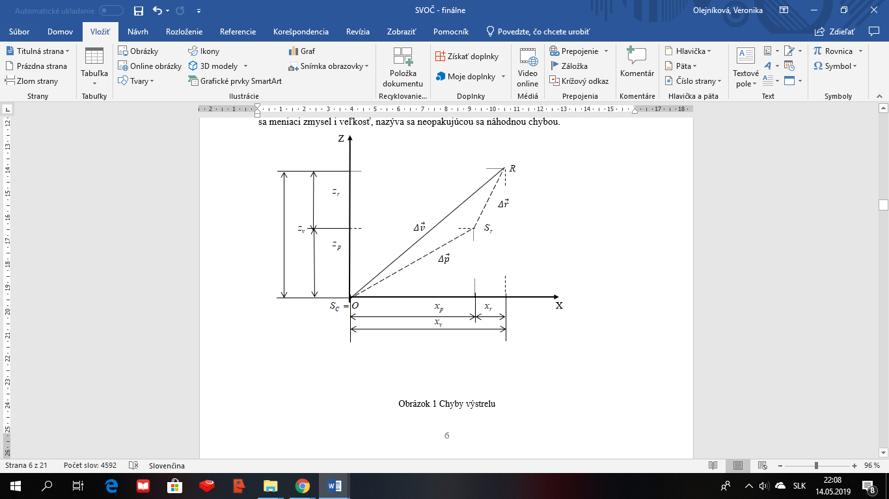

Obrázok 1: Chyby výstrelu

Zdroj: Varecha, 2017

„Neoddeliteľnou súčasťou určovania prvkov pre streľbu úplnou prípravou je výskyt náhodných chýb. Náhodné chyby topografických prvkov sú dôsledkom náhodných chýb v určovaní súradníc a nadmorských výšok cieľa i palebného postavenia, orientácie diela do HS a nepresnosťou použitých metód.“ (Varecha, 2017, s. 79).

Hypotézy náhodných chýb prípravy prvkov:

* Náhodné chyby prípravy prvkov majú normálne rozloženie s nulovými očakávanými hodnotami.
* Náhodné chyby prípravy prvkov v diaľke a v smere sú vzájomne nezávislé.
* Zdroje chýb úplnej prípravy :
* Chyby v určení polohy cieľa
* Chyby pripojenia a zamierenie dela
* Chyby meteorologickej prípravy
* Chyby balistickej prípravy
* Chyby technickej prípravy
* Chyby tabuliek streľby
* Chyby metódy určovania prvkov streľby
* Celková náhodná chyba prípravy prvkov je tvorená týmito skupinami:
* V diaľke

(1)

* V smere

(2)

Opakujúce sa chyby prípravy prvkov sú charakterizované týmito číselnými charakteristikami:

* Očakávaná hodnota chyby prípravy prvkov – zámerný bod je totožný so stredom cieľa, preto očakávaná hodnota chyby prípravy prvkov je M(xp) = M(zp) = 0;
* Korelačné koeficienty prípravy prvkov – keďže chyby prípravy prvkov v diaľke a v smere sú navzájom nezávisle, tak potom korelačné koeficienty prípravy prvkov sú rovné 0 ; r(xp) = r (zp) = 0;
* Pravdepodobné chyby prípravy prvkov – sú tvorené čiastkovými náhodnými chybami úplnej prípravy (Varecha, 2017).
* V diaľke

(3)

* V smere

(4)

Kde vieme, že :

pravdepodobná chyba určovania súradníc cieľa v diaľke i v smere

pravdepodobná chyba pripojenie dela v diaľke i v smere

pravdepodobná chyba orientácie dela v smere

pravdepodobná chyba meteorologickej prípravy v diaľke i v smere

pravdepodobná chyba balistickej prípravy v diaľke

pravdepodobná chyba technickej prípravy v diaľke i v smere

pravdepodobná chyba tabuliek strelieb v diaľke i v smere

pravdepodobná chyba metódy určenia prvkov v diaľke i v smere

Tieto jednotlivé čiastkové chyby vieme sledovať oddelene, tak preto výpočet hodnôt tých čiastočných náhodných chýb prípravy prvkov bude jednoduchší (Varecha, 2017).

Pravdepodobné chyby pripojenia palebného postavenia dela v diaľke i v smere sa vypočíta pomocou:

(5)

(6)

Kde už vieme, že:

pravdepodobná chyba určenia súradníc palebného postavenia v diaľke i v smere

pravdepodobná chyba určenia nadmorskej výšky palebného postavenia

Hodnota chyby pripojenia palebného postavenia dela v diaľke a v smere   
i určenia nadmorskej výšky cieľa závisí od spôsobu, prostriedkov a podmienok,   
v ktorých bol prieskum vykonaný (Varecha, 2017).

Pravdepodobná chyba orientácie dela v smere je daná vzťahom: (7)

kde:

topografická diaľka streľby

pravdepodobná chyba určenia smerníka orientačného smeru.

# 1.1 Topografického a geodetického pripojenie

Topograficko-geodetická príprava je zameraná na určovanie polohy a orientácie vlastných jednotiek. „Topografického a geodetického pripojenie zahŕňa:

* Určenie rovinných pravouhlých súradníc a nadmorských výšok pozorovateľní, stanovíšť, prostriedkov delostreleckého prieskumu, stanovíšť radiolokátorov, meteorologických stanovíšť a palebných stanovíšť riadiacich diel.
* Určenie smerníkov orientačných smerov k orientácii diel a prístrojov.“(Del-6-3, 2012, s.104)

Pripojenie sa vykonáva pomocou leteckých snímok, fotoplánov alebo ortofotomapy, v mierke 1:25 000 až 1:50 000 so zakreslenou súradnicovou sieťou.“ (Del-6-3, 2012).

Podľa množstva času, situácie a charakteru poznáme:

1. Topografické pripojenie podľa mapy – uskutočňujú ho vlastnými silami a prostriedkami prieskumné a palebné jednotky.

Určenie polohy sa vykonáva pomocou:

* prístrojov od vyznačených bodov mapy (leteckej snímky);
* pomocou topografického pripojovača, tzn. navigačného zariadenia.

1. Geodetické pripojenie – vykonávajú ho topografického a geodetického jednotky, ktoré určujú súradnice pripojovaných bodov a smerníky orientačných smerov. Na určovanie smerníkov sa môže použiť gyroskopická alebo astronomická orientácia (Del-6-3, 2012).

V prípadoch, keď nie je možné uskutočniť topografické a ani geodetické pripojenie, sa určujú pravouhlé súradnice a výšky bodov v miestnej súradnicovej sieti (Del-6-3, 2012).

Overenie správnosti topografického a geodetického pripojenia pozostáva z opakovaného určenia pripojovaných bodov, ich výšok a smerníkov orientačných smerov. Pri každom meraní je potrebné zmeniť východiskové údaje, prístroje alebo spôsob pripojenia (Del-6-3, 2012).

Na určenie presnosti zakreslenia polohy význačných bodov, vrstevníc na mape (Tabuľka 1) a presnosť topografického a geodetického pripojenia (Tabuľka 2) sa používajú stredné (kruhové) chyby (Del-6-3, 2012).

Tabuľka 1: Presnosť zakreslenia polohy význačných bodov a vrstevníc na mape

Zdroj: Del-6-3, 2012

|  |  |  |
| --- | --- | --- |
| Druh a mierky máp | Stredná chyba | |
| Polohy význačného  bodu(m) | Výšky vrstevníc v rovinatom a pahorkovitom teréne (uhol svahu do 6°) (m) |
| Topografické mapy: | | |
| 1:25 000 | 15 | 2 |
| 1:50 000 | 30 | 4 |
| 1:100 000 | 50 | 6 |
| Mapa geodetických a geofyzikálnych údajov 1:50 000, resp. Katalóg súradníc geodetických bodov (KSGB) | 20 | 4 |

Tabuľka 2:Presnosť topografického a geodetického pripojenia

Zdroj: Del-6-3, 2012

|  |  |  |  |
| --- | --- | --- | --- |
| Por.č. | Určovanie hodnoty spôsoby práce | Stredné chyby | Poznámka |
| 1. | Určovanie súradníc | | |
| a)pri geodetickom pripojení  1.pomocou teodolitu  2.pomocou buzoly | 3-5m  8-10m |  |
| b)Pri topografickom pripojení pomocou topografického pripojovača (pochodová os 3 km) alebo pomocou prístroja (polygónový ťah do 3km)  1.pri použití mapy geodetických a  geofyzikálnych údajov v  mierke 1:50 000  2.pri použití mapy (letecké snímky) 1:50 000  3. pri použití mapy v mierke 1:100 000 | 15m  25m  40m |  |
| 2. | Určenie nadmorskej výšky | | |
| a)pomocou prístrojov | 5m |  |
| b)podľa mapy v rovinatom a kopcovitom teréne | 5-10m |  |
| 3. | Určenie smerníkov orientačných smerov: | | |
| a)geodetickou orientáciou  1.pomocou teodolitu  2.pomocou buzoly PAB-2A | 0,15´V  0,003´V | n je počet meraných uhlov |
| b)gyroskopickou orientáciou  1. 1G9:  1.1 z troch bodov revízie  1.2 z dvoch bodov revízie  2. 1G11:  2.1 z troch bodov revízie  2.2 z dvoch bodov revízie  3. 1G5:  3.1 zo štyroch bodov revízie  3.2 z dvoch bodov revízie  4. 1G17 Stredná kvadratická chyba určenia astronomického azimutu | 20´´  40´´  0-00,2  0,00,3  1,0´  1,5´  do 30´´ |  |
| c)astronomickou orientáciou  1.pomocou teodolitu  2.pomocou buzoly PAB-2A | 1,0´  0-01 | dve pozorovania  dve pozorovania |
| d)pomocou magnetky buzoly v oblastiach bez magnetických anomálií a v okruhu do 10km od miesta určenia opravy buzoly | 0-04 |  |
| e)pomocou zotrvačníkového kompasu GAK topografického pripojovača (do 1h od okamžiku orientovania na východiskovom bode ) | 0-06 |  |
| f)orientácia podľa význačných bodov mapy (leteckej snímky ) |  | m je vzdialenosť na mape (cm) |

Na pripojenie prieskumných prostriedkov sa využívajú len metódy, ktoré majú presnosť topografického a geodetického pripojenia a orientáciu so strednou chybou určenia súradníc do 30 m a stredná chyba pri určení smerníka je do 1,5 dc (Del-6-3, 2012).

„Topografické a geodeticke pripojenie pozorovateľne a prvku bojovej zostavy delostreleckého oddielu pozostáva z určenia súradníc a nadmorskej výšky stanovišťa pozorovacieho prístroja alebo palebného prostriedku a smerníkov orientačných smerov zo stanovišťa na jeden alebo dva vzdialené body.“ (Del-6-3, 2012, s.110).

Pri pripojení pozorovateľní združeného pozorovania určujeme ich súradnice a nadmorské výšky, smerníky základne (z pravej na ľavú) a dĺžky základne (vzdialenosť medzi pozorovateľňami združeného pozorovania). Pri zlej viditeľnosti medzi pozorovateľňami orientujeme smerník smeru z každého bodu na spoločný orientačný bod (bod pretínania) (Del-6-3, 2012).

Na topografické a geodetické pripojenie je možné použiť viacero prostriedkov:

* Systém zvukomerného prieskumu - určujeme okrem súradníc aj nadmorskú výšku stanovišťa;
* Rádiolokátor – určujeme súradnice, nadmorskú výšku a smerníky na jeden až dva orientačné body;
* Rádiotechnický prieskum – určujeme súradnice a smerníky orientačných smerov.

„Kontrolu zamierenia pozorovacích prístrojov pomocou magnetky buzoly PAB-2A, vykonávame takto:

* buzola sa stabilizuje minimálne 50 m od prístroja a určí sa smerník smeru „buzola – prístroj“;
* zároveň prístroj zamieri do HS a zaistí sa na kontrolnú buzolu,
* čítanie na kontrolnej buzole sa pripočíta k smerníku smeru „buzola – prístroj“, výsledok je smerník HS, do ktorého je prístroj zamierený.“ (Del-6-3, 2012, s. 111).

Rozdiel medzi smerníkom, do ktorého je prístroj zamierený a zisteným smerníkom nesmie byť väčší ako 0-05 (Del-6-3, 2012).

Poznáme 2 spôsoby topografického a geodetického pripojenia prieskumných prostriedkov:

* topografické pripojenie podľa mapy pomocou prístrojov;
* topografické pripojenie pomocou navigačného zariadenia (Del-6-3, 2012).

1.1.1 Topografické pripojenie podľa mapy pomocou prístrojov

Na základe množstva vytýčených bodov a od terénnych podmienok, sa pri určovaní súradníc pripojovaných bodov podľa mapy, používajú tieto spôsoby pripojenia:

1. polárny,
2. pretínanie,
3. polygónový ťah (Del-6-3, 2012).
4. Polárny spôsob

Tento spôsob je základnou, najpresnejšou a najrýchlejšou metódou určovania topografického pripojenia pozorovateľní a palebných postavení. Využíva sa vtedy, ak poznáme súradnice jedného význačného bodu (napríklad trigonometer, kostol), z ktorého vidíme na pripojovaný bod. Zo zámerného bodu (A) odmeriame smerník (αAP) na pripojovaný bod (P) a pozorovaciu diaľku (d) medzi zámerným bodom a pripojovaným bodom s požadovanou presnosťou. Prostredníctvom riešenia prvej hlavnej geodetickej úlohy určíme súradnice bodu P (Del-6-3, 2012).

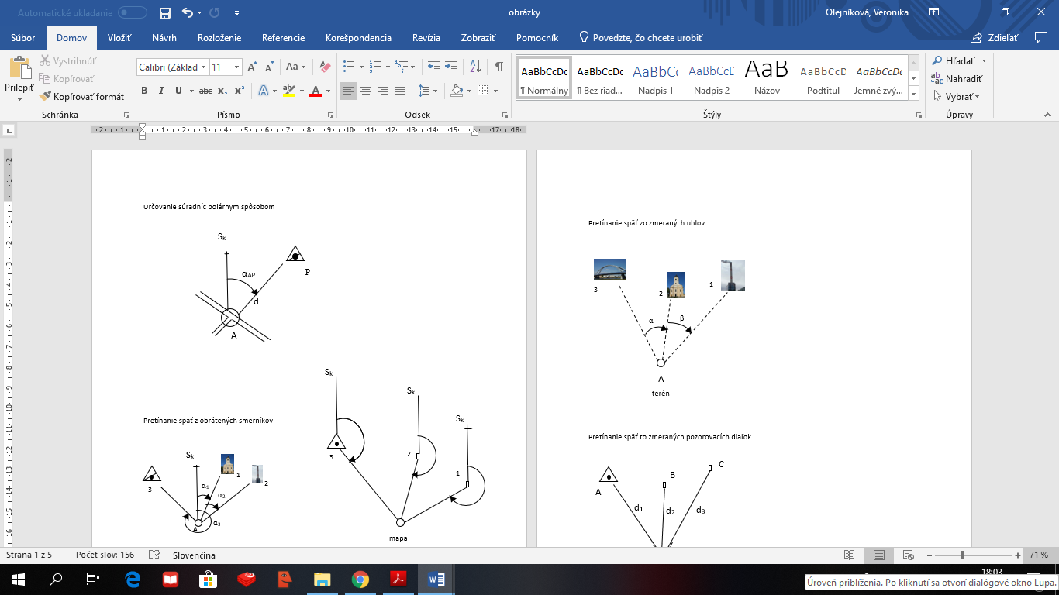

Obrázok 2: Určenie súradníc polárnym spôsobom

Zdroj: Del-6-3, 2012

1. Pretínanie

Pretínanie je využívané najčastejšie v otvorenom a polozakrytom teréne. Nevýhodou nie je ani členitosť terénu, ak sa pripojovaný bod nachádza na vyvýšenom mieste. Ak sa pripojovaný bod nenachádza na vyvýšenom mieste, určia sa súradnice pomocného bodu. Pomocný bod sa volí tak, aby bolo možné určiť súradnice pripojovaného bodu polárnym spôsobom alebo polygónový ťahom. Uhly pretínania by mali byť v rozmedzí 5-00 až 25-00, ak to dovoľuje rozloženie východiskových bodov. Používajú sa dva spôsoby pretínania, a to vred a späť (Del-6-3, 2012).

Pretínanie späť sa využíva, ak sa nedá použiť pripojenie polárnym spôsobom a sú vhodné význačné body. Veľkou prednosťou použitia tohto spôsobu je jednoduchosť, požadovaná presnosť a rýchlosť. Uhly medzi smermi na východiskové body by mali byť väčšie ako 5-00 (Del-6-3, 2012).

Poznáme 3 metódy používané pri pretínaní späť:

1. z obrátených smerníkov – používa sa vtedy, ak je možné zmeranie smerníkov z pripojovaného bodu na tri význačné body grafickým spôsobom a dva body početným spôsobom. Súradnice pripojovaného bodu zistíme vynesením zmenených smerníkov o 30-00 z uvedených význačných bodov mapy;

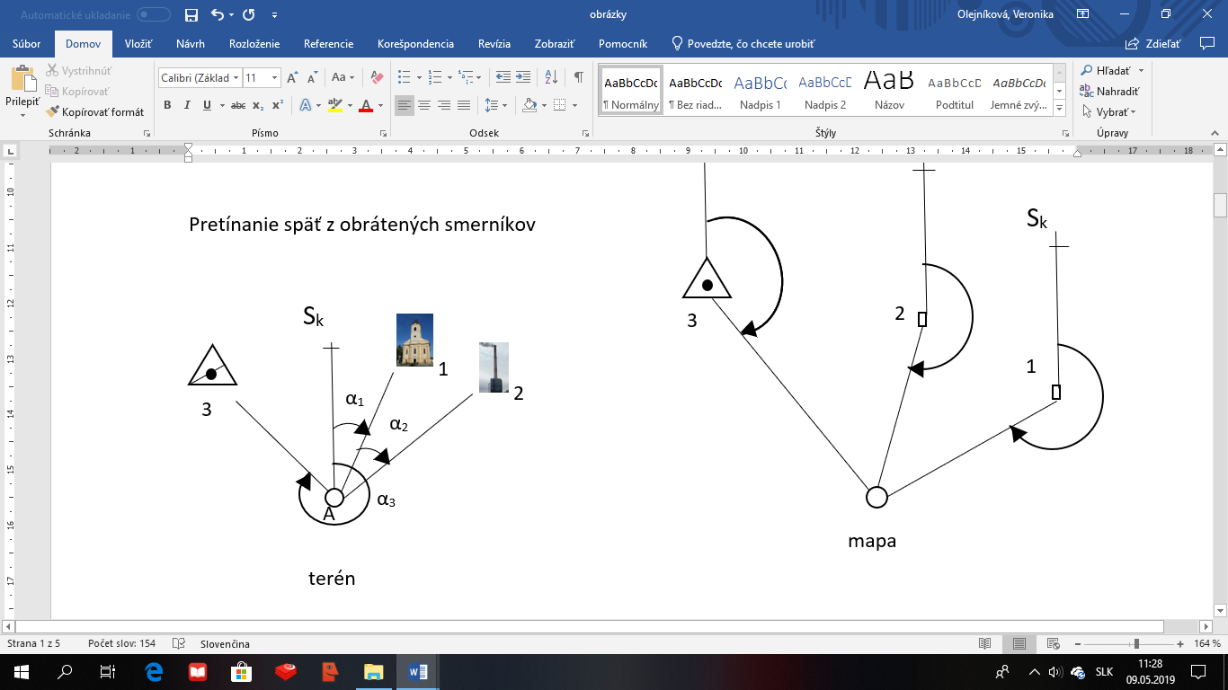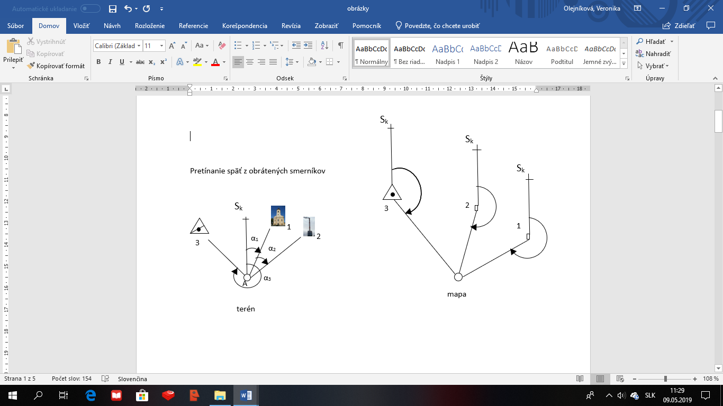

Obrázok 3: Pretínanie späť z obrátených smerníkov

Zdroj: Del-6-3, 2012

1. zo zmeraných uhlov – používa sa vtedy, ak nie je možné orientovať buzolu do severu kilometrového. Určíme 3 až 4, čo najvzdialenejšie význačné body, a následne zmeriame uhly medzi pripojovanými bodmi (α, β). Prostredníctvom priesvitky, resp. oleáty, graficky zistíme polohu;

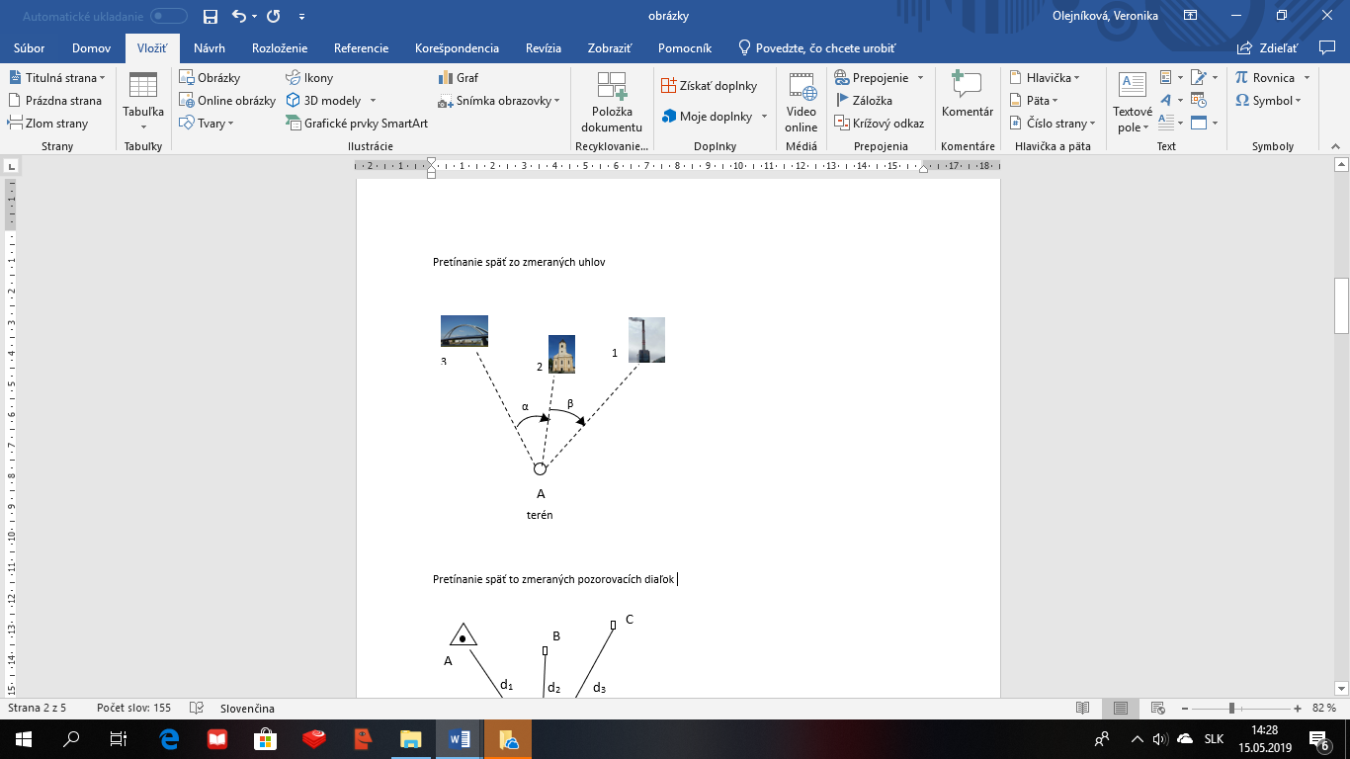

Obrázok 4: Pretínanie späť zo zmeraných uhlov

Zdroj: Del-6-3, 2012

1. zo zmeraných pozorovaných diaľok – používa sa vtedy, ak je možné s požadovanou presnosťou určiť pozorovacie diaľky zo stanovišťa pripojovaného bodu na 3 význačné body v teréne grafickým spôsobom a 2 body polárnym spôsobom. Vyhodnocujeme ho graficky vo veľkej mierke mapy tak, že zakreslíme význačné body s polomermi zodpovedajúcimi dĺžkam v mierke mapy. Poloha je určená priesečníkom troch oblúčikov kružníc s polomerom pozorovacích diaľok alebo stredom trojuholníka chýb (najdlhšia strana trojuholníka nesmie byť dlhšia ako 3mm). (Del-6-3, 2012).

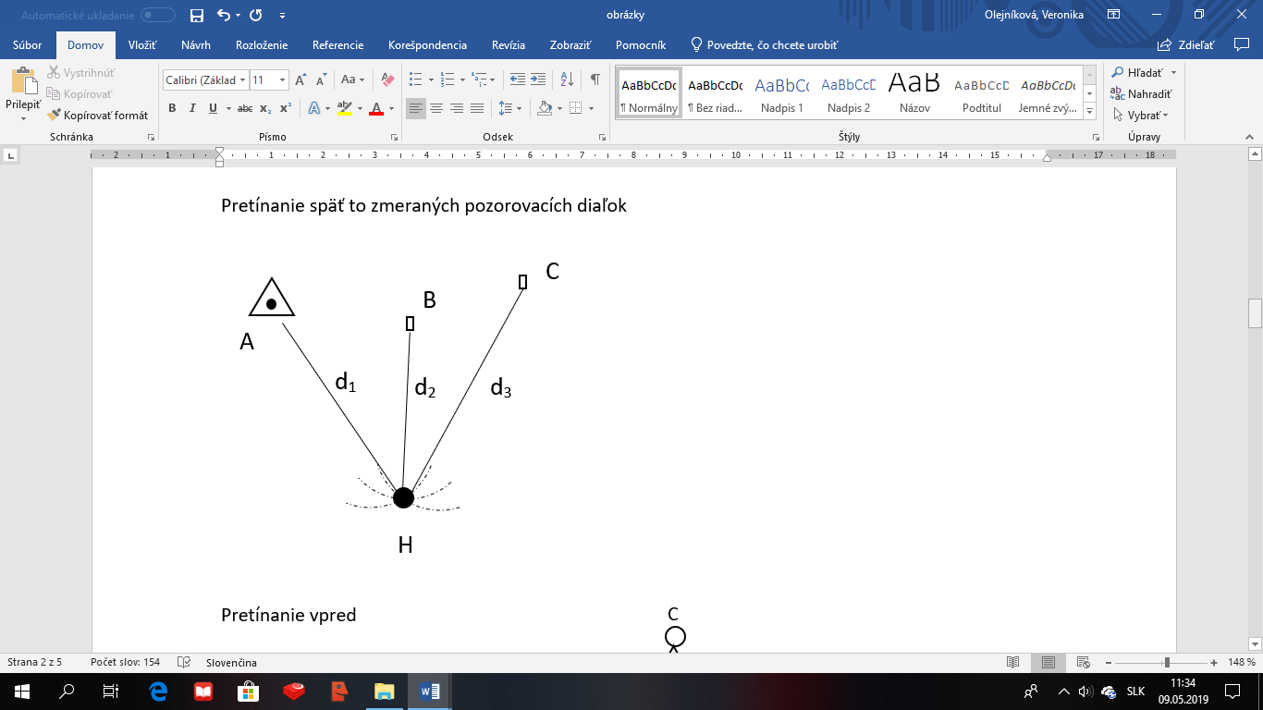

Obrázok 5: Pretínanie späť zo zámerných pozorovacích diaľok

Zdroj**:** Del-6-3, 2012

Pri pretínaní vpred polohu pripojovaného bodu určujeme zmeraním uhlov na dvoch východiskových bodoch. V teréne sa zameriavame na 2 východiskové body A a B s uhlami a , ak je určený aj tretí východiskový bod N, tak je určený na kontrolu. Na bodoch B a N zmeriame uhly a , len ak to umožňuje viditeľnosť medzi príslušnými dvojicami bodov a pripojovaným bodom (Del-6-3, 2012).

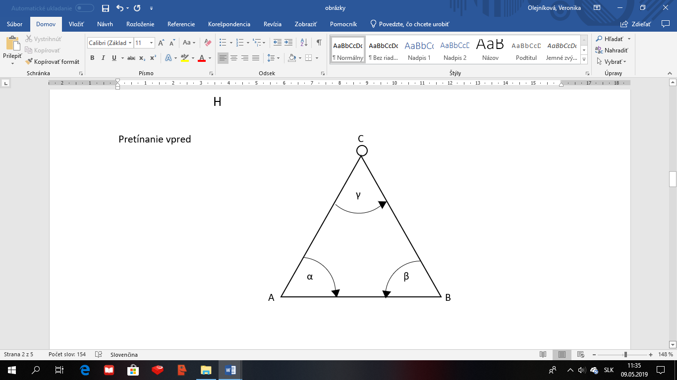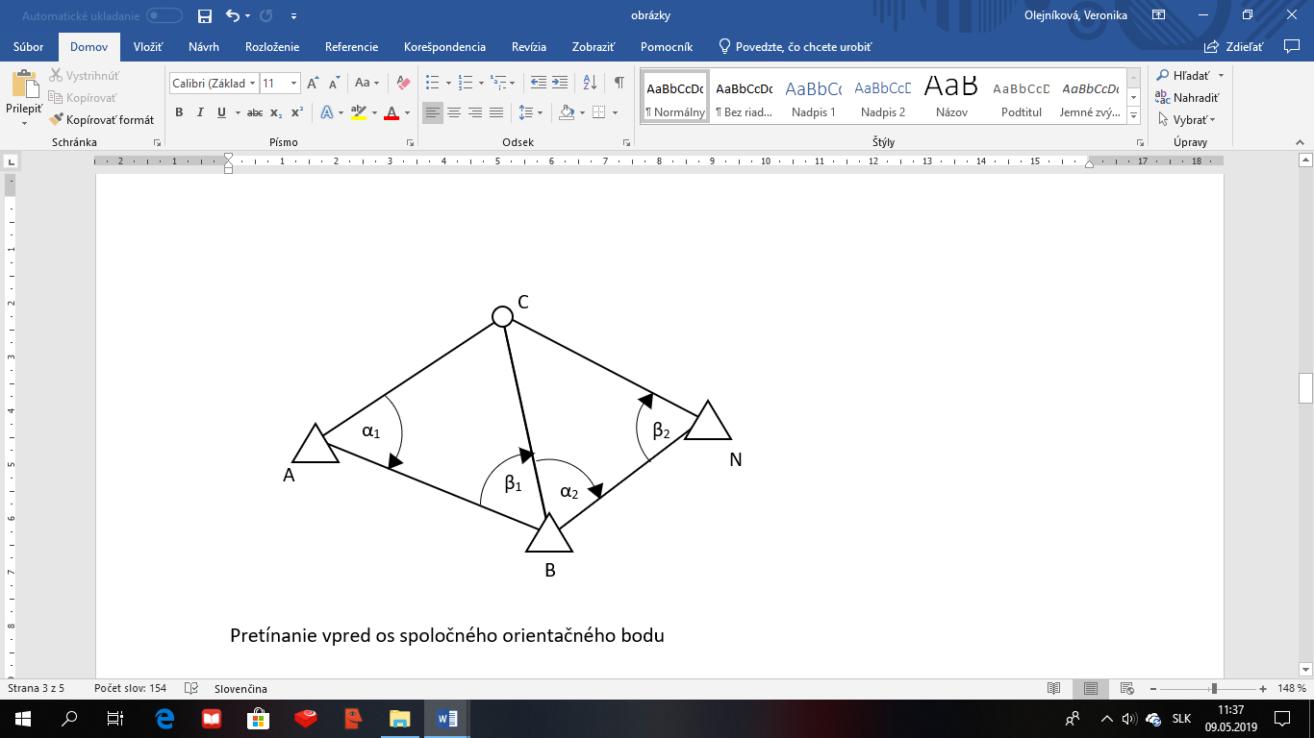

Obrázok 6: Pretínanie vpred

Zdroj: Del-6-3, 2012

„Ak nie je medzi bodmi vzájomná viditeľnosť a ak je z bodov A a B (prípadne N) vidieť aspoň na jeden geodetický bod D, tak sa použije pretínanie vpred od spoločného orientačného bodu. V teréne sa meria na dva východiskové body A a B s uhlami . Ak je k dispozícií tretí východiskový bod N, tak sa použije na kontrolu uhol ω3. Pomocou známych smerníkov z bodov A, B, C a D zmeraných uhlov ω1, ω2 a ω3 sa využívajú uhly pretínania a , a “(Del-6-3, 2012, s.117), pomocou vzorca:

(8)

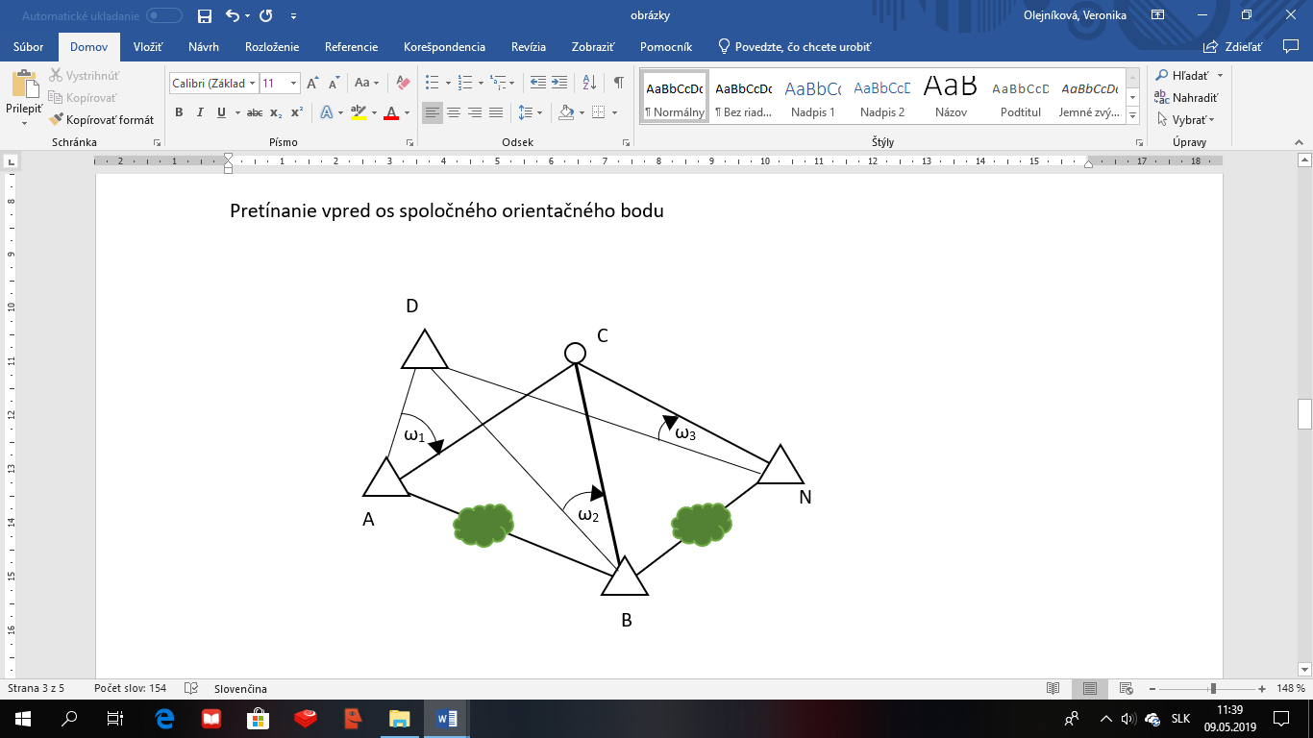

Obrázok 7: Pretínanie vpred od spoločného orientačného bodu

Zdroj: Del-6-3, 2012

„Ak nie je medzi bodmi vzájomná viditeľnosť, a pritom zo všetkých bodov A, B (prípadne N) nie je vidieť spoločný bod, môže sa použiť pretínanie vpred od spoločného orientačného bodu. Podmienkou v tomto prípade je, že z každého bodu A, B a N je vidieť na ďalšie body D, E a F. V teréne sa merajú uhly (prípadne ) a prejde sa, podobne ako v predchádzajúcom prípade, na uhly pretínania alebo smerníky.“(Del-6-3, 2012, s.117)

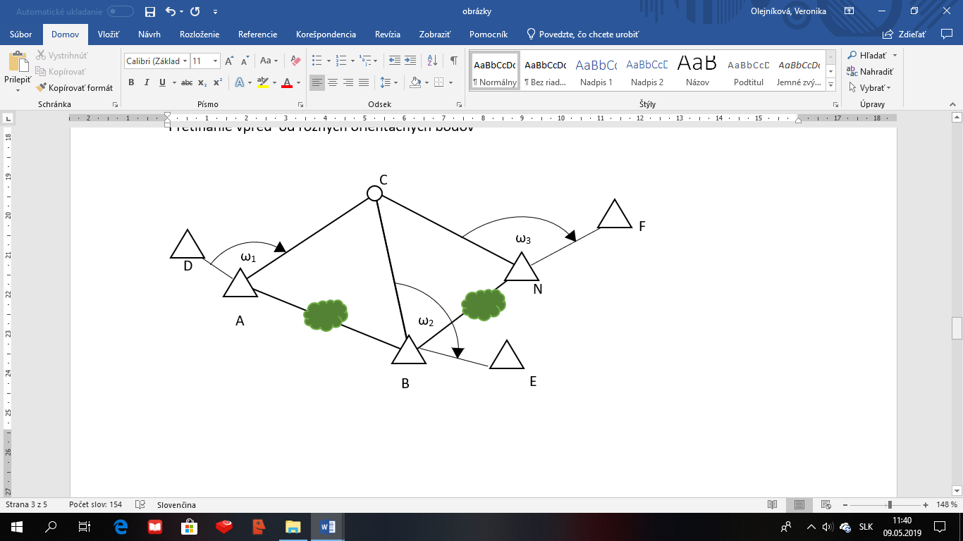

Obrázok 8: Pretínanie vpred od rôznych orientačných bodov

Zdroj: Del-6-3, 2012

1. Polygónový ťah

Používa sa vtedy, ak z význačného bodu, ktorého súradnice poznáme, nie je vidieť na pripojovaný bod a nie je možné použiť iný spôsob pripojenia. Základom je postupné určovanie súradníc pomocných bodov (tzv. vrcholových ťahov) polárnym spôsobom. V závislosti od spôsobu vykonania, poznáme tieto druhy polygónových ťahov:

1. preložený medzi dvoma význačnými bodmi – začína a  končí sa v súradnicovo známych bodoch. Jeden z vrcholov je pripojovaný bod.

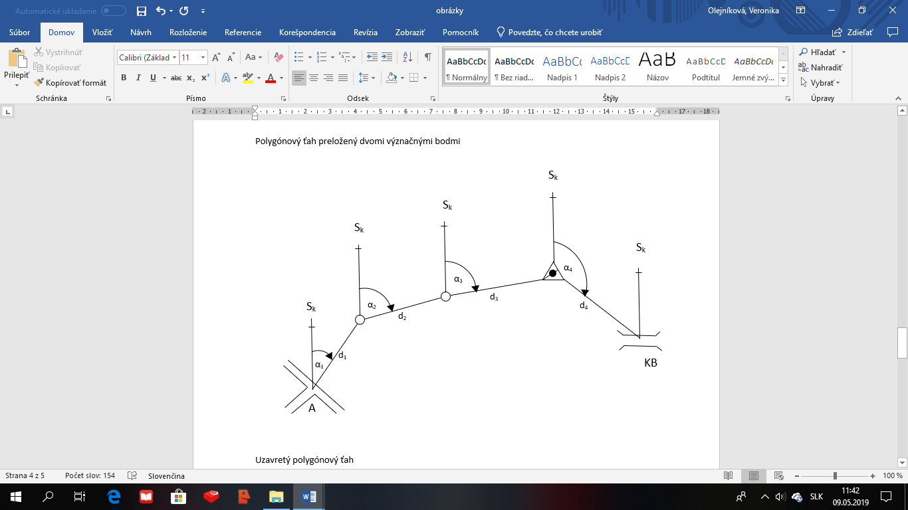

Obrázok 9: Polygónový ťah preložený medzi dvoma význačnými bodmi

Zdroj: Del-6-3, 2012

1. uzatvorený polygónový ťah – začína sa a končí na rovnakom súradnicovom známom bode. Po dosiahnutí pripojovaného bodu sa pokračuje v meraní späť, v opačnej postupnosti až na východiskový bod.

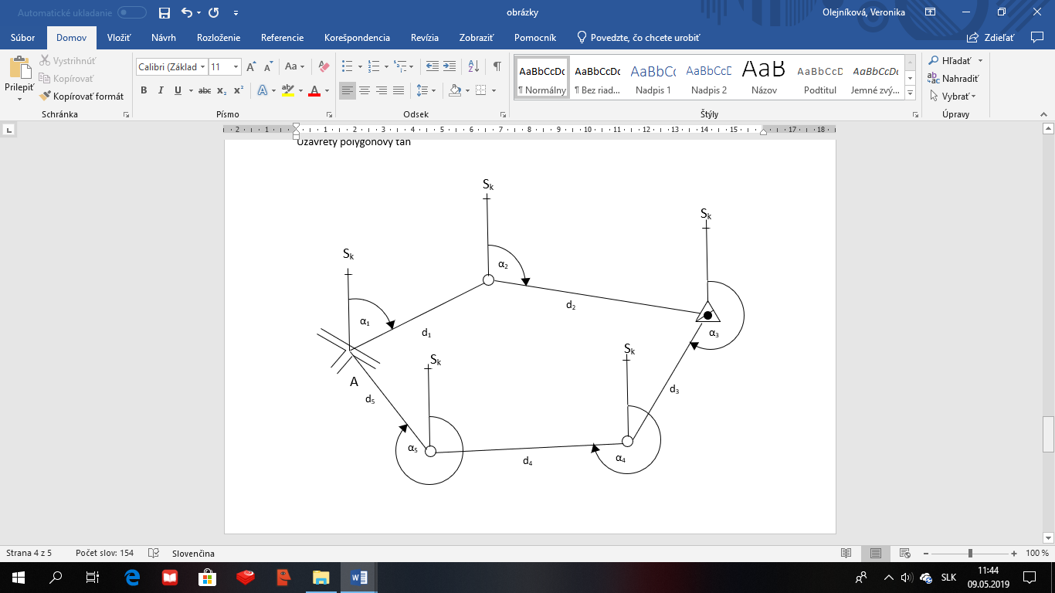

Obrázok 10: Uzatvorený polygónový ťah

Zdroj: Del-6-3, 2012

1. voľný polygónový ťah – začína sa na súradnicovo známom bode a končí na pripojovacom bode. Pri tomto spôsobe polygónový ťah môže mať najviac 3 vrcholy (Del-6-3, 2012).

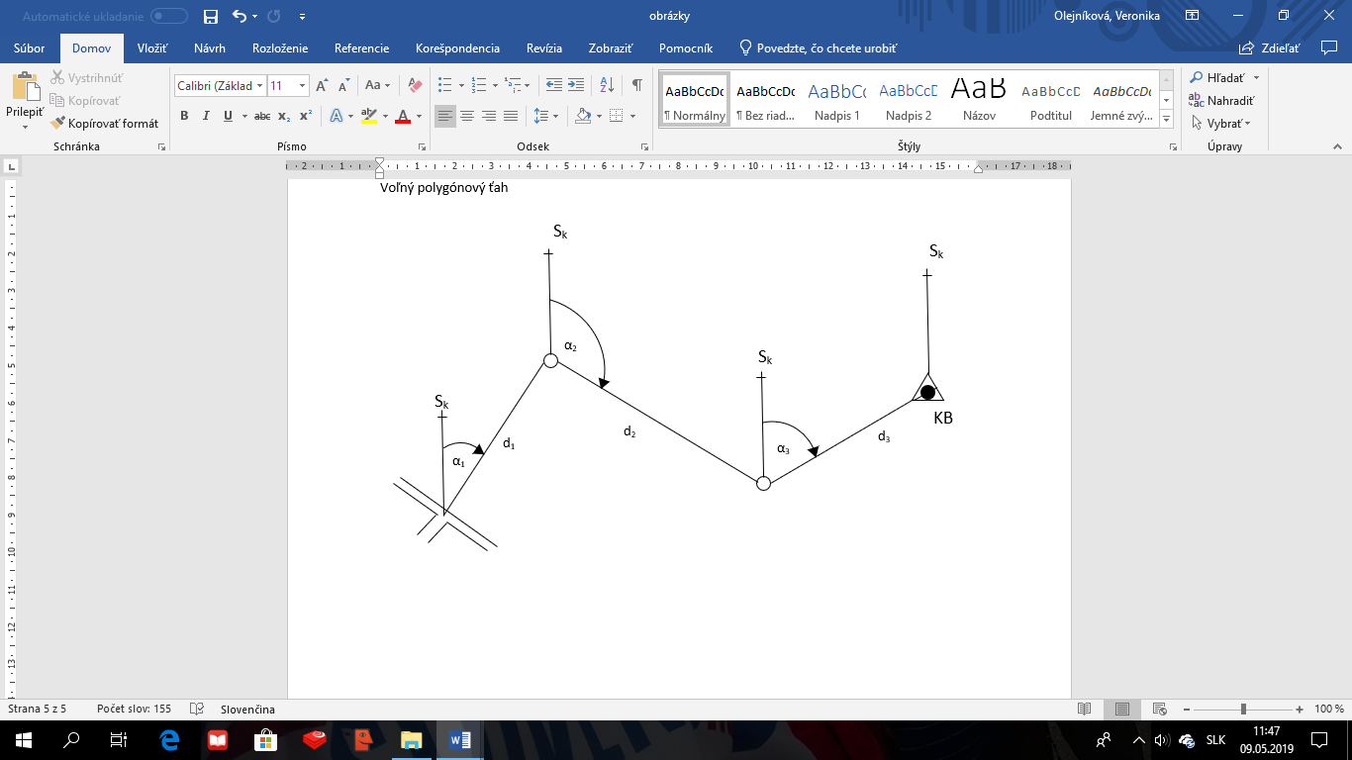

Obrázok 11: Voľný polygónový ťah

Zdroj: Del-6-3, 2012

1.1.2 Topografické pripojenie pomocou navigačného zariadenia

Pravouhlé súradnice a smerníky osi vozidla je možné priebežne zistiť vo vozidle navigačným zariadením, ktoré pracuje samostatne alebo v prepojení s počítačom (v rámci vybavenia), vrátane prijímača globálne navigačného satelitného systému GPS (GNSS) alebo s topografickým pripojovačom (Del-6-3, 2012).

Presnosť navigačného zariadenia závisí od týchto podmienok:

* Prístroje a navigačné zariadenie musia byť presne nastavené a pripravené na prácu na základe technickej dokumentácie k prístrojom.
* S prístrojmi a s navigačnými zariadeniami musia manipulovať len vycvičené obsluhy a zároveň musia dodržiavať všetky technické a bezpečnostné opatrenia stanovené na prevádzku (Del-6-3, 2012).

Určovanie súradníc pozorovateľne navigačným zariadením ja zahrnuté v týchto krokoch:

* prípravné práce,
* určenie pravouhlých súradníc,
* určenie smerníkov orientačných smerov.

Ku prípravným prácam zaraďujeme:

1. voľby osi presunu, východiskového bodu (VB), kontrolných bodov (KB),
2. príprava mapy,
3. príprava navigačného zariadenia na meranie vo východiskovom bode (Del-6-3, 2012).

Súradnice východiskového bodu a kontrolných bodov môžeme zistiť z katalógov geodetických bodov, z GNSS alebo z mapy geodetických údajov, prípadne sa vypočítajú z mapy. Súradnice východiskových bodov, okrem spomínaných spôsobov, je možné určiť aj s využitím laserového diaľkomeru, a to polárnym spôsobom alebo pretínaním späť zo zmeraných pozorovacích diaľok. Východiskový a koncový bod, či aj kontrolné body by mali umožňovať orientáciu na orientačný bod (Del-6-3, 2012).

Odporúčania:

* „Os presunu sa volí čo najkratšia.
* Ako kontrolné body sa na osi presunu volia význačné body mapy (križovatky, mosty a pod.).
* Súradnice týchto bodov a smerníky z nich na orientačné body sa vypočítajú vopred.“ (Del-6-3, 2012, s.120)

1.1.3 Spôsob určovania smerníkov orientačných bodov

„Presnosť merania smerníkov závisí od veľkosti chyby orientácie prístroja, od správneho určenia a zraniteľnosti zámerného bodu a od druhu použitého prístroja. Ak je prístroj orientovaný do severu kilometrového alebo hlavného smeru, potom veľkosť chyby orientácie prístroja závisí od použitého spôsobu orientácie.“(Del-6-3, 2012, s. 120)

Existuje niekoľko spôsobov určovania smerníkov orientačných smerov:

* geodetickou orientáciou,
* gyroskopickou orientáciou,
* astronomickou orientáciou,
* magnetickou orientáciou,
* podľa význačných bodov mapy (leteckej snímky) (Del-6-3, 2012).

Smerníky môžeme zistiť aj prenosom orientácie od smerov so známym smerníkom, a to smerovým ťahom alebo súčasným zamierením na nebeské teleso (Del-6-3, 2012).

Geodetická orientácia – východiskové smerníky na orientačné body zistíme výpisom z katalógu súradníc geodetickej siete alebo výpočtom druhej hlavnej geodetickej úlohy zo súradníc bodov geodetickej siete (Del-6-3, 2012).

Gyroskopickou orientáciou – určujeme presný azimut orientačného smeru (A) alebo osi vozidla. Toto určenie azimutu alebo osi vozidla je nezávislé od počasia, ročnej a dennej doby, polohy a nadmorskej výšky prístroja (Del-6-3, 2012).

Astronomická orientácie – prostredníctvom azimutálneho podstavca ANB-1 k delostreleckej buzole PAB-2A, prieskumné delostrelecké jednotky zistia smerníky orientačných bodov smerov. Smerník počas dňa zistíme pomocou hodinového uhla Slnka a v noci zistíme smerník meraním na Polárku (Del-6-3, 2012).

Magnetická orientácia – je menej presná ako geodetická, astronomická a gyroskopická orientácia. Slúži ako jednoduchý a rýchly spôsob na určovanie smerníkov orientačných smerov. Nepresnosť vyplýva z toho, že poloha magnetického severu sa mení v čase a priestore. Tieto zmeny určujeme ako miestne, ročné a denné zmeny deklinácie. Presnosť tejto orientácie závisí od zmeny deklinácie a od toho ako sa dajú vylúčiť tieto zmeny. Táto orientácia sa využíva len v miestach bez magnetických anomálií (Del-6-3, 2012).

Podľa význačných bodov mapy na zistenie smerníka postupujeme takto, že zvolíme na mape a v teréne 2 význačné body, medzi ktorými je vzájomná viditeľnosť. Minimálna vzdialenosť medzi týmito význačnými bodmi je minimálne 10cm. Vyčítame súradnice oboch význačných bodov. Riešením druhej geodetickej úlohy vypočítame smerník z východiskového bodu na význačný bod. Namierime delostreleckú buzolu na význačný bod vypočítaným smerníkom (Del-6-3, 2012).

„Prenos orientácie smerovým ťahom spočíva v prenesení známeho smerníka orientačného smeru do priestoru záujmovej činnosti. Smerový ťah sa začína na súradnicovo známom bode, z ktorého je vidieť na ďalší súradnicovo známy bod pre smerové pripojenie.“ (Del-6-3, 2012, s.124)

Prenos smerníka pomocou nebeského telesa vychádza z toho, že z rôznych bodov zeme na nebeské telesa sú smery rovnobežné. Vďaka tomu, smerníky zistené z rôznych bodov (dané body sú od sebe vzdialené do 10 km) sú rovnaké. Slnko sa zaisťuje na pravý okraj a Mesiac na vypuklejšiu stranu mesiaca (Del-6-3, 2012).

1.1.4 Meranie vzdialenosti

Na zistenie vzdialenosti pri topograficko-geodetickom pripojení používame:

* meracie pásmo (šnúra),
* teodolitom alebo dvojmetrovou (Balla) latou,
* delostreleckou buzolou a diaľkomernou latou,
* pretínanie pomocou krátkej základne,
* koincidenčnými diaľkomermi,
* laserovým diaľkomerom,
* radiolokátorom (Del-6-3, 2012).

Meracie pásmo – meranie vykonávajú dvaja merači. Je to pás (oceľový invarový alebo platový) so stupnicou, ktorý je dlhý 50 m a skrútený do kotúča (Del-6-3, 2012).

Meracia šnúra – je to pomôcka zhotovená zvyčajne prostriedkami prieskumnej jednotky. Je to silný povraz dĺžky 50 m, ktorý je po 1m značený značkami (Del-6-3, 2012).

Delostrelecká buzola pomocou diaľkomernej laty – na meranie vzdialenosti od 50 – 400 m. Najpresnejšie meranie je do 200 m. Vzdialenosť odčítame na horizontálnej alebo vertikálnej stupnici v zornom poli ďalekohľadu buzoly (Del-6-3, 2012).

Meranie vzdialenosti pretínaním pomocou krátkej základne – používa sa spravidla pri pripojení pozorovateľní pri združenom pozorovaní (Del-6-3, 2012).

Laserovým diaľkomerom – používa sa na bezdotykové meranie vzdialenosti. Meranie vykonáva len vycvičený diaľkomerač, pričom musí dodržiavať všetky bezpečnostné opatrenia. Vzdialenosť je vypočítaná pomocou rýchlosti šírenia vyžarovaného elektrického vlnenia k cieľu a späť a času, za aký sa vráti. Vzdialenosť je polovica súčinu rýchlosti a času (Del-6-3, 2012).

Teodolit a dvojmetrová lata – používa sa na meranie vzdialenosti od 50m do 250m tak, že dvojmetrovú latu umiestnime do tohto rozmedzia kolmo na teodolit. „Zmeria sa uhol medzi ľavým okrajom laty, stredom a pravým okrajom a stredom laty v dvoch polohách teodolitu dvakrát a riešením pravouhlého trojuholníka sa vypočíta vzdialenosť lata – teodolit. Táto vzdialenosť sa použije na meranie a výpočet vzdialenosti na orientačné body.“ (Del-6-3, 2012, s.129)

# 1.2 Spôsoby topografického a geodetického pripojenia

Ako sme už spomínali, poznáme niekoľko spôsobov topografického a geodetického pripojenia. V tejto podkapitole si bližšie charakterizujeme pár spôsobov, ku ktorým v 4. kapitole vypočítame jednotlivé charakteristiky a určíme vplyv presnosti jednotlivých spôsobov na úplnú prípravu.

Medzi základné spôsoby topografického a geodetického pripojenia patria:

* pripojenie pomocou mapy a prístrojov,
* pripojenie pomocou buzoly,
* pripojenie pomocou navigačného systému MAPS,
* pripojenie pomocou navigačného systému TALIN.

1.2.1 Pripojenie pomocou mapy a prístrojov

Mapa je pomôcka, ktorá je využívaná všetkými druhmi vojsk. Na mape sa zobrazuje zjednodušený zemský povrch alebo časť z neho. Každá mapa je vytvorená v určitej mierke. Mierka je pomer, v ktorom je mapa vytvorená. Predstavuje pomer zmenšenia zemského povrchu, ktorý je na mape zobrazený. Zmenšenie má vplyv aj na presnosť určovania polohy. Čím je mierka mapy väčšia, tým sa zmenšuje presnosť určovania polohy. Presnosť mapy (leteckej snímky)  mierke 1:50 000 je 25 m a presnosť mapy v mierke 1:100 000 je 40 m (Del-6-3, 2012).

1.2.2 Pripojenie pomocou buzoly

Delostrelecká buzola PAB-2A je najpoužívanejším prístrojom pri delostreleckej jednotke. Je používaná k meraniu magnetických azimutov, vodorovných a zvislých uhlov v teréne, tiež k meraniu diaľok pomocou 2 m laty. Pomocou buzoly sa riešia úlohy na pozorovateľni, v palebnom postavení, ale aj pri topografických prácach pri pripojovaní bojovej zostavy. Delostrelecká buzola PAB-2A má presnosť pri geodetickom pripojení 8-10m (Del-6-3, 2012).

1.2.3 Pripojenie pomocou navigačného systému MAPS

Navigačný systém MAPS môžeme použiť na vyhľadávanie, preskúmanie a hľadanie trás, určovanie vlastnej polohy a na meranie vzdialeností. Pri topografickom a geodetickom pripojení nás z týchto možností použitia najviac bude zaujímať určovanie vlastnej polohy a meranie vzdialenosti. Navigačný systém MAPS určuje našu aktuálnu polohu a meranie vzdialeností na základe:

* GPS – tento systém sa používa na určenie vlastnej polohy a dokáže určiť polohy s presnosťou približne 1 m. Na nepresnosť určovania polohy má vplyv aj aktuálna poloha napr., ak sa nachádzame v nejakej budove alebo v podzemí, zvýši sa nepresnosť určovania aktuálnej polohy.
* Wi-Fi – na určovanie polohy sa používa poloha okolitých sietí Wi-Fi.
* Vysielacia veža mobilnej siete – pri tomto spôsobe určovania polohy sa používa pripojenie k mobilnej sieti. Tento zdroj poskytuje presnosť s možnou odchýlkou až niekoľko tisíc metrov.

Celková vzdialenosť sa zobrazuje v míľach (mi), ale aj v kilometroch (km).

1.2.4 Pripojenie pomocou navigačného systému TALIN

Technológia spoločnosti TALIN poskytuje riešenia snímania pohybu pre delostrelectvo, systémy riadenia požiarnej ochrany, protivzdušnej obrany a vysoko presných radarových systémov. Poskytuje presnú navigáciu pre niekoľko ťažkých a stredných bojových vozidiel vo viac ako 20 krajinách. TALINTM 500 poskytuje spoľahlivú a presnú navigáciu. Presnosť horizontálneho a vertikálneho určovania polohy je 10m pri dobrej viditeľnosti satelitov. Čas určenia presnej polohy je do 10 minút.

2 CIELE

Na základe záverov z riešenia súčasného stavu problematiky sústavy chýb delostreleckej paľby i na základe zadania bakalárskej práce, je cieľom bakalárskej práce vypočítať číselné charakteristiky sústavy chýb paľby 122mm H D-30 po úplnej príprave prvkov a vyvodiť závery a odporúčania pre teóriu a prax..

Na splnenie základného cieľa bakalárskej práce sme si stanovili tieto čiastkové ciele:

* vypočítať číselné charakteristiky sústavy chýb paľby 122 mm H D-30 po úplnej príprave prvkov v závislosti od použitia topografického a geodetického pripojenia palebných postavení,
* zistiť optimálny spôsob pripojenia, ktorý zabezpečí minimálnu veľkosť pravdepodobných chýb prípravy prvkov a zabezpečí najvýhodnejšie podmienky úplnej prípravy,
* porovnať číselné charakteristiky jednotlivých spôsobov topografického a geodetického pripojenia a vyvodiť závery a odporúčania pre prax.

Vzhľadom na rozsiahlosť výpočtov je potrebné riešiť určenie číselných charakteristík pomocou výpočtovej techniky.

Na riešenie problematiky sme zvolili tieto obmedzujúce podmienky:

* číselné charakteristiky počítať pre 122mm H D-30
* uvažovať len s trieštivotrhavou strelou
* číselné charakteristiky vypočítať pre podmienky, keď je nadmorská výška palebného postavenia do 250 m,
* číselne charakteristiky počítať pre podmienky použitia zapaľovača KZ – 88.

3 METODIKA PRÁCE A METÓDY SKÚMANIA

Pri spracovaní bakalárskej práce sme postupovali chronologickým spôsobom. Daný postup by sme mohli charakterizovať nasledujúcimi bodmi:

* prevzatie zadania a ujasnenie cieľa bakalárskej práce,
* zhromažďovanie a analýzy dostupných zdrojov a literatúry,
* vypracovanie teoretickej časti a konzultácia,
* zapracovanie pripomienok vedúceho práce,
* vypracovanie výsledkov práce (zhotovenia grafov a tabuliek) a tvorba záverov bakalárskej práce,
* konzultácia práce s vedúcim práce,
* zapracovanie pripomienok k práci a spracovanie čistopisu bakalárskej práce,
* kontrola jednotlivých častí bakalárskej práce a jej odovzdanie.

Na splnenie stanovaných cieľov sme použili nasledujúce metódy. Hlavná metóda, ktorá bola použitá v celej práci, bola metóda analýzy a syntézy. V jednotlivých častiach sme používali:

* matematické metódy,
* metódu zovšeobecňovania,
* metódu komparácie,
* grafickú metóda.

Matematické metódy sme použili hlavne v 4. časti – výsledky práce. V tejto časti práce sme pomocou matematických metód vypočítali číselné charakteristiky sústavy chýb paľby po úplnej príprave pre 122mm H D-30. Na spracovanie číselných charakteristík sme použili tabuľkový procesor Exel.

Metódu zovšeobecnenia sme použili predovšetkým v záveroch bakalárskej práce, kde sme dospeli k jednotlivým tvrdeniam.

Metódu komparácie sme využívali pri vyvodzovaní jednotlivých záverov   
a odporúčaní, kde sme porovnávali jednotlivé spôsoby topografického a geodetického pripojenia.

Grafickú metódu sme aplikovali pri vytváraní grafov, ktoré boli použité   
v 4. časti bakalárskej práce.

4 VÝSLEDKY PRÁCE

# 4.1 Východiskové podklady

Na výpočet jednotlivých číselných charakteristík delostreleckej paľby zo 122mm H D-30 pre streľbu, sme použili tieto štandardné podmienky, ktoré sú charakterizované hodnotami:

* pravdepodobná chyba určenia súradníc cieľa v diaľke a v smere

;

* pravdepodobná chyba určenia nadmorskej výšky cieľa ;
* pravdepodobná chyba určenia nadmorskej výšky palebného postavenia

;

* pravdepodobná chyba určenia smerníka orientačného smeru
* zmena diaľky ;
* zmena teploty ;
* tabuľková oprava diaľky pre zmenu počiatočnej rýchlosti o 1 % v riadiaceho dela ;
* tabuľková oprava diaľky pre zmenu počiatočnej rýchlosti o 1 % v dela

;

* pravdepodobná chyba určenia celkovej zmeny počiatočnej rýchlosti strely (míny) ;
* pravdepodobná chyba určenia teploty náplne ;
* pravdepodobná chyba rektifikácie mieridiel v diaľke ;
* pravdepodobná chyba rektifikácie mieridiel v smere ;
* prístroj pre riadenie paľby ;
* pravdepodobná chyba grafických prác v diaľke ;
* pravdepodobná chyba grafických prác v smere ;
* pomerná doba zastarania výsledkov sondovania pre zložky balistického vetra

a zmenu teploty vzduchu ;

* pomerná doba zastarania výsledkov sondovania pre zmenu prízemného tlaku vzduchu .

Vzhľadom na zadanie bakalárskej práce budú premennými hodnotami charakteristiky, ktoré vyjadrujú presnosť použitia jednotlivých spôsobov topografického a geodetického pripojenia prvkov bojovej zostavy delostreleckých jednotiek. Budú uvažované tieto spôsoby pripojenia:

* pripojenie pomocou mapy 1:50 000 a prístrojov
* pripojenie pomocou mapy 1:100 000 a prístrojov
* pripojenie pomocou delostreleckej buzoly PAB-2A
* pripojenie pomocou navigačného zariadenia MAPS
* pripojenie pomocou navigačného zariadenia TALIN

Východiskovými údajmi na výpočet číselných charakteristík sústavy chýb paľby 122mm H D-30 sú opravové koeficienty, ktoré sú uvedené v nasledujúcej tabuľke a boli prevzaté z tabuliek streľby 122mm H D-30. Náplň bola volená vzhľadom na odporúčania tabuliek streľby.

Tabuľka 3: Podmienky streľby

Zdroj: Tabulky strelby pro 122mm HOUFNICI D-30

|  |  |  |  |  |  |  |  |  |  |
| --- | --- | --- | --- | --- | --- | --- | --- | --- | --- |
|  | Vzdialenosť streľby (km) | | | | | | | | |
| HODNOTA | 3 | 5 | 7 | 9 | 10 | 11 | 12 | 14 | 15 |
|  | Náplň | | | | | | | | |
|  | 4 | 4 | 3 | 2 | 2 | 1 | Zm | P | P |
|  | 4 | 8 | 9 | 11 | 27 | 15 | 13 | 14 | 29 |
|  | 3 | 5 | 7 | 11 | 15 | 15 | 15 | 16 | 22 |
|  | 29 | 61 | 172 | 277 | 326 | 340 | 356 | 389 | 500 |
|  | 3 | 9 | 19 | 38 | 48 | 57 | 70 | 97 | 118 |
|  | 14 | 30 | 100 | 172 | 187 | 212 | 229 | 263 | 272 |
|  | 16 | 25 | 33 | 32 | 37 | 49 | 54 | 103 | 114 |
|  | 52 | 82 | 83 | 81 | 92 | 98 | 108 | 129 | 143 |
|  | 12 | 7,8 | 8,9 | 8,8 | 4,3 | 5,9 | 8 | 10 | 6,9 |
|  | 14 | 27 | 32 | 38 | 58 | 46 | 46 | 47 | 64 |
|  | 176 | 606 | 970 | 1540 | 3470 | 2400 | 2550 | 2980 | 6100 |
|  | 14 | 27 | 45 | 21 | 26 | 26 | 26 | 24 | 28 |
|  | 2,6 | 4,1 | 5 | 5,9 | 9,9 | 7,3 | 7,3 | 7,9 | 12 |

# 4.2 Číselné charakteristiky sústavy chýb paľby 122mm H D-30

Tabuľka 4: Pravdepodobné chyby výstrelu pri použití mapy 1:50 000 a prístrojov

Zdroj: vlastná tvorba

|  |  |  |  |  |  |  |  |  |  |
| --- | --- | --- | --- | --- | --- | --- | --- | --- | --- |
|  | Vzdialenosť streľby (km) | | | | | | | | |
| HODNOTA | 3 | 5 | 7 | 9 | 10 | 11 | 12 | 14 | 15 |
|  | Náplň | | | | | | | | |
|  | 4 | 4 | 3 | 2 | 2 | 1 | Zm | P | P |
|  | 12,82 | 10,74 | 10,5 | 10,32 | 10,08 | 10,18 | 10,18 | 10,17 | 10,05 |
|  | **26,26** | **25,31** | **25,2** | **25,13** | **25,03** | **25,07** | **25,07** | **25,07** | **25,02** |
|  | 0 | 0 | 0 | 0 | 0 | 0 | 0 | 0 | 0 |
|  | 29,71 | 46,9 | 47,79 | 47,69 | 54,53 | 58,67 | 65,31 | 79,89 | 89,75 |
|  | 12 | 7,8 | 8,9 | 8,8 | 4,3 | 5,9 | 8 | 10 | 6,9 |
|  | 9 | 15 | 21 | 27 | 30 | 33 | 36 | 42 | 45 |
|  | 7,14 | 9,15 | 11,77 | 14,5 | 15,83 | 17,28 | 18,75 | 21,68 | 23,09 |
|  | 44,86 | 57,66 | 60,73 | 63,47 | 69,79 | 74,81 | 81,91 | 97,2 | 106,71 |
|  | 46,99 | 63,67 | 75,59 | 66,85 | 74,48 | 79,2 | 85,94 | 100,12 | 110,32 |
|  | 10 | 10 | 10 | 10 | 10 | 10 | 10 | 10 | 10 |
|  | **25** | **25** | **25** | **25** | **25** | **25** | **25** | **25** | **25** |
|  | 0,9 | 1,5 | 2,1 | 2,7 | 3 | 3,3 | 3,6 | 4,2 | 4,5 |
|  | 0 | 0 | 0 | 0 | 0 | 0 | 0 | 0 | 0 |
|  | 1,8 | 3 | 4,2 | 5,4 | 6 | 6,6 | 7,2 | 8,4 | 9 |
|  | 0,84 | 2,8 | 4,41 | 6,93 | 18,9 | 11,55 | 10,92 | 13,72 | 30,45 |
|  | 10,46 | 11,22 | 12,29 | 13,57 | 14,28 | 15,03 | 15,8 | 17,43 | 18,28 |
|  | 28,97 | 29,5 | 30,29 | 31,52 | 36,48 | 33,75 | 34,04 | 36,13 | 45,69 |
|  | 29,09 | 29,78 | 30,7 | 32,07 | 37,8 | 34,53 | 34,81 | 36,98 | 47,24 |

Obrázok 12: Graf pravdepodobnej chyby pripojenia v diaľke a v smere pomocou mapy 1:50 000

Zdroj: vlastná tvorba

Tabuľka 5: Váhové čísla pravdepodobných chýb streľby pri použití mapy 1:50 000 a prístroja

Zdroj: vlastná tvorba

|  |  |  |  |  |  |  |  |  |  |  |
| --- | --- | --- | --- | --- | --- | --- | --- | --- | --- | --- |
|  | Vzdialenosť streľby (km) | | | | | | | | | |
| HODNOTA | 3 | 5 | 7 | 9 | 10 | 11 | 12 | 14 | 15 |
|  | Náplň | | | | | | | | | |
|  | 4 | 4 | 3 | 2 | 2 | 1 | Zm | P | P |
|  | 8,17 | 3,47 | 2,99 | 2,64 | 2,09 | 1,85 | 1,54 | 1,09 | 0,89 |
|  | **34,27** | **19,27** | **17,22** | **15,68** | **12,86** | **11,23** | **9,37** | **6,65** | **5,5** |
|  | 0 | 0 | 0 | 0 | 0 | 0 | 0 | 0 | 0 |
|  | 43,86 | 66,16 | 61,93 | 56,46 | 61,05 | 61,51 | 63,57 | 67,55 | 70,74 |
|  | 7,16 | 1,83 | 2,15 | 1,92 | 0,38 | 0,62 | 0,95 | 1,06 | 0,42 |
|  | 4,03 | 6,77 | 11,96 | 18,1 | 18,48 | 19,46 | 19,32 | 18,67 | 17,78 |
|  | 2,53 | 2,52 | 3,76 | 5,22 | 5,14 | 5,34 | 5,24 | 4,97 | 4,68 |
|  | 11,92 | 11,49 | 10,9 | 10,07 | 7,51 | 8,78 | 8,63 | 7,66 | 4,79 |
|  | **74,47** | **71,82** | **68,12** | **62,91** | **46,96** | **54,87** | **53,94** | **47,88** | **29,94** |
|  | 0,1 | 0,26 | 0,48 | 0,73 | 0,68 | 0,96 | 1,12 | 1,35 | 0,97 |
|  | 0 | 0 | 0 | 0 | 0 | 0 | 0 | 0 | 0 |
|  | 0,39 | 1,03 | 1,92 | 2,94 | 2,71 | 3,82 | 4,47 | 5,41 | 3,88 |
|  | 0,08 | 0,9 | 2,12 | 4,83 | 26,84 | 11,71 | 10,29 | 14,42 | 44,42 |
|  | 13,04 | 14,47 | 16,46 | 18,53 | 15,32 | 19,83 | 21,54 | 23,27 | 16,01 |

Obrázok 13: Graf váhových čísel pravdepodobných chýb pripojenia v diaľke a v smere pomocou 1:50 000

Zdroj: vlastná tvorba

Tabuľka 6: Pravdepodobné chyby výstrelu pri použití mapy 1:100 000 a prístrojov

Zdroj: vlastná tvorba

|  |  |  |  |  |  |  |  |  |  |
| --- | --- | --- | --- | --- | --- | --- | --- | --- | --- |
|  | Vzdialenosť streľby (km) | | | | | | | | |
| HODNOTA | 3 | 5 | 7 | 9 | 10 | 11 | 12 | 14 | 15 |
|  | Náplň | | | | | | | | |
|  | 4 | 4 | 3 | 2 | 2 | 1 | Zm | P | P |
|  | 12,82 | 10,74 | 10,5 | 10,32 | 10,08 | 10,18 | 10,18 | 10,17 | 10,05 |
|  | **40,8** | **40,19** | **40,13** | **40,08** | **40,02** | **40,05** | **40,05** | **40,04** | **40,01** |
|  | 0 | 0 | 0 | 0 | 0 | 0 | 0 | 0 | 0 |
|  | 29,71 | 46,9 | 47,79 | 47,69 | 54,53 | 58,67 | 65,31 | 79,89 | 89,75 |
|  | 12 | 7,8 | 8,9 | 8,8 | 4,3 | 5,9 | 8 | 10 | 6,9 |
|  | 9 | 15 | 21 | 27 | 30 | 33 | 36 | 42 | 45 |
|  | 7,14 | 9,15 | 11,77 | 14,5 | 15,83 | 17,28 | 18,75 | 21,68 | 23,09 |
|  | 54,66 | 65,57 | 68,29 | 70,74 | 76,46 | 81,07 | 87,66 | 102,09 | 111,19 |
|  | 56,42 | 70,91 | 81,78 | 73,79 | 80,76 | 85,14 | 91,43 | 104,87 | 114,66 |
|  | 10 | 10 | 10 | 10 | 10 | 10 | 10 | 10 | 10 |
|  | ***40*** | ***40*** | ***40*** | ***40*** | ***40*** | ***40*** | ***40*** | ***40*** | ***40*** |
|  | 0,9 | 1,5 | 2,1 | 2,7 | 3 | 3,3 | 3,6 | 4,2 | 4,5 |
|  | 0 | 0 | 0 | 0 | 0 | 0 | 0 | 0 | 0 |
|  | 1,8 | 3 | 4,2 | 5,4 | 6 | 6,6 | 7,2 | 8,4 | 9 |
|  | 0,84 | 2,8 | 4,41 | 6,93 | 18,9 | 11,55 | 10,92 | 13,72 | 30,45 |
|  | 10,46 | 11,22 | 12,29 | 13,57 | 14,28 | 15,03 | 15,8 | 17,43 | 18,28 |
|  | 42,59 | 42,95 | 43,5 | 44,37 | 48,02 | 45,98 | 46,19 | 47,75 | 55,34 |
|  | 42,67 | 43,15 | 43,79 | 44,76 | 49,03 | 46,56 | 46,76 | 48,4 | 56,63 |

Obrázok 14: Graf pravdepodobných chýb pripojenia v diaľke a v smere pomocou mapy 1:100 000

Zdroj: vlastná tvorba

Tabuľka 7: Váhové čísla pravdepodobných chýb streľby pri použití mapy 1:100 000 a prístroja

Zdroj: vlastná tvorba

|  |  |  |  |  |  |  |  |  |  |  |
| --- | --- | --- | --- | --- | --- | --- | --- | --- | --- | --- |
|  | Vzdialenosť streľby (km) | | | | | | | | | |
| HODNOTA | 3 | 5 | 7 | 9 | 10 | 11 | 12 | 14 | 15 |
|  | Náplň | | | | | | | | | |
|  | 4 | 4 | 3 | 2 | 2 | 1 | Zm | P | P |
|  | 5,5 | 2,68 | 2,36 | 2,13 | 1,74 | 1,58 | 1,35 | 0,99 | 0,82 |
|  | **55,72** | **37,57** | **34,53** | **32,1** | **27,4** | **24,41** | **20,87** | **15,38** | **12,95** |
|  | 0 | 0 | 0 | 0 | 0 | 0 | 0 | 0 | 0 |
|  | 29,54 | 51,16 | 48,97 | 45,45 | 50,86 | 52,37 | 55,51 | 61,24 | 65,15 |
|  | 4,82 | 1,42 | 1,7 | 1,55 | 0,32 | 0,53 | 0,83 | 0,96 | 0,39 |
|  | 2,71 | 5,23 | 9,46 | 14,57 | 15,39 | 16,57 | 16,87 | 16,93 | 16,38 |
|  | 1,71 | 1,95 | 2,97 | 4,2 | 4,29 | 4,54 | 4,58 | 4,51 | 4,31 |
|  | 5,51 | 5,42 | 5,28 | 5,08 | 4,34 | 4,73 | 4,69 | 4,39 | 3,27 |
|  | ***88,21*** | ***86,73*** | ***84,56*** | ***81,27*** | ***69,39*** | ***75,68*** | ***74,99*** | ***70,17*** | ***52,24*** |
|  | 0,04 | 0,12 | 0,23 | 0,37 | 0,39 | 0,52 | 0,61 | 0,77 | 0,66 |
|  | 0 | 0 | 0 | 0 | 0 | 0 | 0 | 0 | 0 |
|  | 0,18 | 0,49 | 0,93 | 1,48 | 1,56 | 2,06 | 2,43 | 3,09 | 2,64 |
|  | 0,04 | 0,43 | 1,03 | 2,44 | 15,49 | 6,31 | 5,59 | 8,26 | 30,28 |
|  | 6,03 | 6,82 | 7,98 | 9,35 | 8,84 | 10,69 | 11,7 | 13,32 | 10,91 |

Obrázok 15: Graf váhových čísel pravdepodobnej chyby pripojenia v diaľke a v smere pomocou mapy 1:100 000

Zdroj: vlastná tvorba

Tabuľka 8: Pravdepodobné chyby výstrelu pri použití delostreleckej buzoly PAB-2A

Zdroj: vlastná tvorba

|  |  |  |  |  |  |  |  |  |  |
| --- | --- | --- | --- | --- | --- | --- | --- | --- | --- |
|  | Vzdialenosť streľby (km) | | | | | | | | |
| HODNOTA | 3 | 5 | 7 | 9 | 10 | 11 | 12 | 14 | 15 |
|  | Náplň | | | | | | | | |
|  | 4 | 4 | 3 | 2 | 2 | 1 | Zm | P | P |
|  | 12,82 | 10,74 | 10,5 | 10,32 | 10,08 | 10,18 | 10,18 | 10,17 | 10,05 |
|  | ***12,06*** | ***9,82*** | ***9,55*** | ***9,36*** | ***9,09*** | ***9,2*** | ***9,2*** | ***9,19*** | ***9,05*** |
|  | 0 | 0 | 0 | 0 | 0 | 0 | 0 | 0 | 0 |
|  | 29,71 | 46,9 | 47,79 | 47,69 | 54,53 | 58,67 | 65,31 | 79,89 | 89,75 |
|  | 12 | 7,8 | 8,9 | 8,8 | 4,3 | 5,9 | 8 | 10 | 6,9 |
|  | 9 | 15 | 21 | 27 | 30 | 33 | 36 | 42 | 45 |
|  | 7,14 | 9,15 | 11,77 | 14,5 | 15,83 | 17,28 | 18,75 | 21,68 | 23,09 |
|  | 38,32 | 52,73 | 56,07 | 59,04 | 65,78 | 71,08 | 78,52 | 94,36 | 104,13 |
|  | 40,8 | 59,24 | 71,89 | 62,66 | 70,73 | 75,69 | 82,71 | 97,36 | 107,83 |
|  | 10 | 10 | 10 | 10 | 10 | 10 | 10 | 10 | 10 |
|  | ***9*** | ***9*** | ***9*** | ***9*** | ***9*** | ***9*** | ***9*** | ***9*** | ***9*** |
|  | 0,9 | 1,5 | 2,1 | 2,7 | 3 | 3,3 | 3,6 | 4,2 | 4,5 |
|  | 0 | 0 | 0 | 0 | 0 | 0 | 0 | 0 | 0 |
|  | 1,8 | 3 | 4,2 | 5,4 | 6 | 6,6 | 7,2 | 8,4 | 9 |
|  | 0,84 | 2,8 | 4,41 | 6,93 | 18,9 | 11,55 | 10,92 | 13,72 | 30,45 |
|  | 10,46 | 11,22 | 12,29 | 13,57 | 14,28 | 15,03 | 15,8 | 17,43 | 18,28 |
|  | 17,18 | 18,05 | 19,33 | 21,2 | 28,06 | 24,39 | 24,79 | 27,59 | 39,29 |
|  | 17,38 | 18,51 | 19,97 | 22,01 | 29,76 | 25,46 | 25,84 | 28,7 | 41,08 |

Obrázok 16: Graf pravdepodobných chýb pripojenia v diaľke a v smere pomocou PAB-2A

Zdroj: vlastná tvorba

Tabuľka 9:Váhové čísla pravdepodobných chýb streľby pri použití delostreleckej buzoly PAB-2A

Zdroj: vlastná tvorba

|  |  |  |  |  |  |  |  |  |  |
| --- | --- | --- | --- | --- | --- | --- | --- | --- | --- |
|  | Vzdialenosť streľby (km) | | | | | | | | |
| HODNOTA | 3 | 5 | 7 | 9 | 10 | 11 | 12 | 14 | 15 |
|  | Náplň | | | | | | | | |
|  | 4 | 4 | 3 | 2 | 2 | 1 | Zm | P | P |
|  | 11,19 | 4,15 | 3,51 | 3,06 | 2,35 | 2,05 | 1,68 | 1,16 | 0,93 |
|  | ***9,9*** | ***3,47*** | ***2,9*** | ***2,51*** | ***1,91*** | ***1,68*** | ***1,37*** | ***0,95*** | ***0,76*** |
|  | 0 | 0 | 0 | 0 | 0 | 0 | 0 | 0 | 0 |
|  | 60,11 | 79,11 | 72,65 | 65,25 | 68,72 | 68,13 | 69,18 | 71,68 | 74,29 |
|  | 9,81 | 2,19 | 2,52 | 2,22 | 0,43 | 0,69 | 1,04 | 1,12 | 0,44 |
|  | 5,52 | 8,09 | 14,03 | 20,91 | 20,8 | 21,55 | 21,02 | 19,81 | 18,68 |
|  | 3,47 | 3,01 | 4,41 | 6,03 | 5,79 | 5,91 | 5,7 | 5,28 | 4,92 |
|  | 33,88 | 30,69 | 26,76 | 22,25 | 12,7 | 16,81 | 16,27 | 13,14 | 6,48 |
|  | ***27,44*** | ***24,86*** | ***21,68*** | ***18,02*** | ***10,29*** | ***13,62*** | ***13,18*** | ***10,64*** | ***5,25*** |
|  | 0,27 | 0,69 | 1,18 | 1,62 | 1,14 | 1,83 | 2,11 | 2,32 | 1,31 |
|  | 0 | 0 | 0 | 0 | 0 | 0 | 0 | 0 | 0 |
|  | 1,1 | 2,76 | 4,72 | 6,49 | 4,57 | 7,32 | 8,44 | 9,27 | 5,25 |
|  | 0,24 | 2,41 | 5,2 | 10,69 | 45,37 | 22,43 | 19,4 | 24,73 | 60,06 |
|  | 37,07 | 38,64 | 40,42 | 40,97 | 25,9 | 37,97 | 40,62 | 39,91 | 21,65 |

Obrázok 17: Graf váhových čísel pravdepodobných chýb pripojenia v diaľke a v smere pomocou PAB-2A

Zdroj: vlastná tvorba

Tabuľka 10: Pravdepodobné chyby výstrelu pri použití navigačného zariadenia MAPS

Zdroj: vlastná tvorba

|  |  |  |  |  |  |  |  |  |  |
| --- | --- | --- | --- | --- | --- | --- | --- | --- | --- |
|  | Vzdialenosť streľby (km) | | | | | | | | |
| HODNOTA | 3 | 5 | 7 | 9 | 10 | 11 | 12 | 14 | 15 |
|  | Náplň | | | | | | | | |
|  | 4 | 4 | 3 | 2 | 2 | 1 | Zm | P | P |
|  | 12,82 | 10,74 | 10,5 | 10,32 | 10,08 | 10,18 | 10,18 | 10,17 | 10,05 |
|  | ***8,08*** | ***4,05*** | ***3,35*** | ***2,75*** | ***1,6*** | ***2,17*** | ***2,17*** | ***2,12*** | ***1,4*** |
|  | 0 | 0 | 0 | 0 | 0 | 0 | 0 | 0 | 0 |
|  | 29,71 | 46,9 | 47,79 | 47,69 | 54,53 | 58,67 | 65,31 | 79,89 | 89,75 |
|  | 12 | 7,8 | 8,9 | 8,8 | 4,3 | 5,9 | 8 | 10 | 6,9 |
|  | 9 | 15 | 21 | 27 | 30 | 33 | 36 | 42 | 45 |
|  | 7,14 | 9,15 | 11,77 | 14,5 | 15,83 | 17,28 | 18,75 | 21,68 | 23,09 |
|  | 37,26 | 51,97 | 55,35 | 58,35 | 65,17 | 70,52 | 78,01 | 93,94 | 103,75 |
|  | 39,8 | 58,57 | 71,33 | 62,01 | 70,17 | 75,16 | 82,23 | 96,96 | 107,46 |
|  | 10 | 10 | 10 | 10 | 10 | 10 | 10 | 10 | 10 |
|  | ***1*** | ***1*** | ***1*** | ***1*** | ***1*** | ***1*** | ***1*** | ***1*** | ***1*** |
|  | 0,9 | 1,5 | 2,1 | 2,7 | 3 | 3,3 | 3,6 | 4,2 | 4,5 |
|  | 0 | 0 | 0 | 0 | 0 | 0 | 0 | 0 | 0 |
|  | 1,8 | 3 | 4,2 | 5,4 | 6 | 6,6 | 7,2 | 8,4 | 9 |
|  | 0,84 | 2,8 | 4,41 | 6,93 | 18,9 | 11,55 | 10,92 | 13,72 | 30,45 |
|  | 10,46 | 11,22 | 12,29 | 13,57 | 14,28 | 15,03 | 15,8 | 17,43 | 18,28 |
|  | 14,67 | 15,68 | 17,13 | 19,23 | 26,59 | 22,69 | 23,12 | 26,1 | 38,26 |
|  | 14,9 | 16,21 | 17,84 | 20,11 | 28,37 | 23,84 | 24,25 | 27,27 | 40,1 |

Obrázok 18: Graf Pravdepodobných chýb pripojenia v diaľke a v smere pomocou MAPS

Zdroj: vlastná tvorba

Tabuľka 11: Váhové čísla pravdepodobných chýb streľby pri použití navigačného zariadenia MAPS

Zdroj: vlastná tvorba

|  |  |  |  |  |  |  |  |  |  |
| --- | --- | --- | --- | --- | --- | --- | --- | --- | --- |
|  | Vzdialenosť streľby (km) | | | | | | | | |
| HODNOTA | 3 | 5 | 7 | 9 | 10 | 11 | 12 | 14 | 15 |
|  | Náplň | | | | | | | | |
|  | 4 | 4 | 3 | 2 | 2 | 1 | Zm | P | P |
|  | 11,84 | 4,27 | 3,6 | 3,13 | 2,39 | 2,08 | 1,7 | 1,17 | 0,94 |
|  | ***4,7*** | ***0,61*** | ***0,37*** | ***0,22*** | ***0,06*** | ***0,09*** | ***0,08*** | ***0,05*** | ***0,02*** |
|  | 0 | 0 | 0 | 0 | 0 | 0 | 0 | 0 | 0 |
|  | 63,58 | 81,44 | 74,55 | 66,8 | 70,01 | 69,22 | 70,09 | 72,32 | 74,83 |
|  | 10,37 | 2,25 | 2,59 | 2,27 | 0,44 | 0,7 | 1,05 | 1,13 | 0,44 |
|  | 5,83 | 8,33 | 14,39 | 21,41 | 21,19 | 21,9 | 21,3 | 19,99 | 18,81 |
|  | 3,67 | 3,1 | 4,52 | 6,18 | 5,9 | 6 | 5,78 | 5,33 | 4,95 |
|  | 46,47 | 40,67 | 34,08 | 27,04 | 14,14 | 19,42 | 18,71 | 14,68 | 6,83 |
|  | ***0,46*** | ***0,41*** | ***0,34*** | ***0,27*** | ***0,14*** | ***0,19*** | ***0,19*** | ***0,15*** | ***0,07*** |
|  | 0,38 | 0,92 | 1,5 | 1,97 | 1,27 | 2,12 | 2,42 | 2,59 | 1,38 |
|  | 0 | 0 | 0 | 0 | 0 | 0 | 0 | 0 | 0 |
|  | 1,51 | 3,66 | 6,01 | 7,89 | 5,09 | 8,46 | 9,7 | 10,36 | 5,53 |
|  | 0,33 | 3,19 | 6,63 | 12,99 | 50,52 | 25,91 | 22,31 | 27,63 | 63,34 |
|  | 50,84 | 51,2 | 51,47 | 49,8 | 28,84 | 43,88 | 46,7 | 44,6 | 22,83 |

Obrázok 19: Graf váhových čísel pravdepodobných chýb pripojenia v diaľke a v smere pomocou MAPS

Zdroj: vlastná tvorba

Tabuľka 12: Pravdepodobné chyby výstrelu pri použití navigačného zariadenia TALIN

Zdroj: vlastná tvorba

|  |  |  |  |  |  |  |  |  |  |  |
| --- | --- | --- | --- | --- | --- | --- | --- | --- | --- | --- |
|  | Vzdialenosť streľby (km) | | | | | | | | | |
| HODNOTA | 3 | 5 | 7 | 9 | 10 | 11 | 12 | 14 | 15 |
|  | Náplň | | | | | | | | | |
|  | 4 | 4 | 3 | 2 | 2 | 1 | Zm | P | P |
|  | 12,82 | 10,74 | 10,5 | 10,32 | 10,08 | 10,18 | 10,18 | 10,17 | 10,05 |
|  | ***12,82*** | ***10,74*** | ***10,5*** | ***10,32*** | ***10,08*** | ***10,18*** | ***10,18*** | ***10,17*** | ***10,05*** |
|  | 0 | 0 | 0 | 0 | 0 | 0 | 0 | 0 | 0 |
|  | 29,71 | 46,9 | 47,79 | 47,69 | 54,53 | 58,67 | 65,31 | 79,89 | 89,75 |
|  | 12 | 7,8 | 8,9 | 8,8 | 4,3 | 5,9 | 8 | 10 | 6,9 |
|  | 9 | 15 | 21 | 27 | 30 | 33 | 36 | 42 | 45 |
|  | 7,14 | 9,15 | 11,77 | 14,5 | 15,83 | 17,28 | 18,75 | 21,68 | 23,09 |
|  | 38,57 | 52,91 | 56,24 | 59,19 | 65,92 | 71,22 | 78,64 | 94,46 | 104,22 |
|  | 41,03 | 59,4 | 72,03 | 62,8 | 70,86 | 75,82 | 82,83 | 97,46 | 107,92 |
|  | 10 | 10 | 10 | 10 | 10 | 10 | 10 | 10 | 10 |
|  | **10** | **10** | **10** | **10** | **10** | **10** | **10** | **10** | **10** |
|  | 0,9 | 1,5 | 2,1 | 2,7 | 3 | 3,3 | 3,6 | 4,2 | 4,5 |
|  | 0 | 0 | 0 | 0 | 0 | 0 | 0 | 0 | 0 |
|  | 1,8 | 3 | 4,2 | 5,4 | 6 | 6,6 | 7,2 | 8,4 | 9 |
|  | 0,84 | 2,8 | 4,41 | 6,93 | 18,9 | 11,55 | 10,92 | 13,72 | 30,45 |
|  | 10,46 | 11,22 | 12,29 | 13,57 | 14,28 | 15,03 | 15,8 | 17,43 | 18,28 |
|  | 17,72 | 18,57 | 19,81 | 21,65 | 28,39 | 24,77 | 25,17 | 27,93 | 39,53 |
|  | 17,91 | 19,02 | 20,43 | 22,44 | 30,07 | 25,82 | 26,21 | 29,03 | 41,31 |

Obrázok 20: Graf Pravdepodobných chýb pripojenia v diaľke a v smere pomocou TALIN

Zdroj: Vlastná tvorba

Tabuľka 13: Váhové čísla pravdepodobných chýb streľby pri použití navigačného zariadenia TALIN

Zdroj: vlastná tvorba

|  |  |  |  |  |  |  |  |  |  |  |
| --- | --- | --- | --- | --- | --- | --- | --- | --- | --- | --- |
|  | Vzdialenosť streľby (km) | | | | | | | | | |
| HODNOTA | 3 | 5 | 7 | 9 | 10 | 11 | 12 | 14 | 15 |
|  | Náplň | | | | | | | | | |
|  | 4 | 4 | 3 | 2 | 2 | 1 | Zm | P | P |
|  | 11,05 | 4,12 | 3,49 | 3,04 | 2,34 | 2,04 | 1,68 | 1,16 | 0,93 |
|  | ***11,05*** | ***4,12*** | ***3,49*** | ***3,04*** | ***2,34*** | ***2,04*** | ***1,68*** | ***1,16*** | ***0,93*** |
|  | 0 | 0 | 0 | 0 | 0 | 0 | 0 | 0 | 0 |
|  | 59,33 | 78,57 | 72,21 | 64,92 | 68,43 | 67,86 | 68,97 | 71,53 | 74,16 |
|  | 9,68 | 2,17 | 2,5 | 2,21 | 0,43 | 0,69 | 1,03 | 1,12 | 0,44 |
|  | 5,44 | 8,04 | 13,94 | 20,81 | 20,71 | 21,47 | 20,96 | 19,77 | 18,64 |
|  | 3,43 | 2,99 | 4,38 | 6 | 5,77 | 5,89 | 5,68 | 5,27 | 4,91 |
|  | 31,85 | 29 | 25,48 | 21,33 | 12,41 | 16,3 | 15,78 | 12,82 | 6,4 |
|  | ***31,85*** | ***29*** | ***25,48*** | ***21,33*** | ***12,41*** | ***16,3*** | ***15,78*** | ***12,82*** | ***6,4*** |
|  | 0,26 | 0,65 | 1,12 | 1,56 | 1,12 | 1,77 | 2,05 | 2,26 | 1,3 |
|  | 0 | 0 | 0 | 0 | 0 | 0 | 0 | 0 | 0 |
|  | 1,03 | 2,61 | 4,49 | 6,22 | 4,47 | 7,1 | 8,18 | 9,05 | 5,18 |
|  | 0,22 | 2,27 | 4,96 | 10,25 | 44,32 | 21,74 | 18,82 | 24,13 | 59,34 |
|  | 34,84 | 36,51 | 38,49 | 39,29 | 25,3 | 36,82 | 39,4 | 38,95 | 21,38 |

Obrázok 21: Graf váhových čísel pravdepodobných chýb pripojenia v diaľke a v smere pomocou TALIN

Zdroj: vlastná tvorba

Tabuľka 14: Veľkosť pravdepodobných chýb pripojenia bojovej zostavy v diaľke v závislosti od použitia spôsobu pripojenia

Zdroj: vlastná tvorba

|  |  |  |  |  |  |  |  |  |  |  |
| --- | --- | --- | --- | --- | --- | --- | --- | --- | --- | --- |
|  | Vzdialenosť streľby (km) | | | | | | | | | |
| HODNOTA | 3 | 5 | 7 | 9 | 10 | 11 | 12 | 14 | 15 |
|  | Náplň | | | | | | | | | |
|  | 4 | 4 | 3 | 2 | 2 | 1 | Zm | P | P |
| Mapa 1: 50 000 | 26,26 | 25,31 | 25,2 | 25,13 | 25,03 | 25,07 | 25,07 | 25,07 | 25,02 |
| Mapa 1: 100 000 | 40,8 | 40,19 | 40,13 | 40,08 | 40,02 | 40,05 | 40,05 | 40,04 | 40,01 |
| PAB-2A | 12,06 | 9,82 | 9,55 | 9,36 | 9,09 | 9,2 | 9,2 | 9,19 | 9,05 |
| MAPS | 8,08 | 4,05 | 3,35 | 2,75 | 1,6 | 2,17 | 2,17 | 2,12 | 1,4 |
| TALIN | 12,82 | 10,74 | 10,5 | 10,32 | 10,08 | 10,18 | 10,18 | 10,17 | 10,05 |

Obrázok 22: Graf veľkostí pravdepodobných chýb pripojenia bojovej zostavy v diaľke

Zdroj: vlastná tvorba

Tabuľka 15: Veľkosť váhových čísel pripojenia bojovej zostavy v diaľke v závislosti od rôznych spôsobov pripojenia

Zdroj: vlastná tvorba

|  |  |  |  |  |  |  |  |  |  |
| --- | --- | --- | --- | --- | --- | --- | --- | --- | --- |
| HODNOTA | Vzdialenosť streľby (km) | | | | | | | | |
| 3 | 5 | 7 | 9 | 10 | 11 | 12 | 14 | 15 |
| Náplň | | | | | | | | |
| 4 | 4 | 3 | 2 | 2 | 1 | Zm | P | P |
| Mapa 1: 50 000 | 34,27 | 19,27 | 17,22 | 15,68 | 12,86 | 11,23 | 9,37 | 6,65 | 5,5 |
| Mapa 1: 100 000 | 55,72 | 37,57 | 34,53 | 32,1 | 27,4 | 24,41 | 20,87 | 15,38 | 12,95 |
| PAB-2A | 9,9 | 3,47 | 2,9 | 2,51 | 1,91 | 1,68 | 1,37 | 0,95 | 0,76 |
| MAPS | 4,7 | 0,61 | 0,37 | 0,22 | 0,06 | 0,09 | 0,08 | 0,05 | 0,02 |
| TALIN | 11,05 | 4,12 | 3,49 | 3,04 | 2,34 | 2,04 | 1,68 | 1,16 | 0,93 |

Obrázok 23Graf veľkosti váhových čísel pripojenia bojovej zostavy v diaľke

Zdroj: vlastná tvorba

Tabuľka 16: Veľkosť pravdepodobných chýb pripojenia bojovej zostavy v smere v závislosti od použitia spôsobu pripojenia

Zdroj: vlastná tvorba

|  |  |  |  |  |  |  |  |  |  |  |
| --- | --- | --- | --- | --- | --- | --- | --- | --- | --- | --- |
| HODNOTA | Vzdialenosť streľby (km) | | | | | | | | | |
| 3 | 5 | 7 | 9 | 10 | 11 | 12 | 14 | 15 |
| Náplň | | | | | | | | | |
| 4 | 4 | 3 | 2 | 2 | 1 | Zm | P | P |
| Mapa 1: 50 000 | 25 | 25 | 25 | 25 | 25 | 25 | 25 | 25 | 25 |
| Mapa 1: 100 000 | 40 | 40 | 40 | 40 | 40 | 40 | 40 | 40 | 40 |
| PAB-2A | 9 | 9 | 9 | 9 | 9 | 9 | 9 | 9 | 9 |
| MAPS | 1 | 1 | 1 | 1 | 1 | 1 | 1 | 1 | 1 |
| TALIN | 10 | 10 | 10 | 10 | 10 | 10 | 10 | 10 | 10 |

Obrázok 24:Graf veľkostí pravdepodobných chýb pripojenia bojovej zostavy v smere

Zdroj: vlastná tvorba

Tabuľka 17: Veľkosť váhových čísel pripojenia bojovej zostavy v smere v závislosti od rôznych spôsobov pripojenia

Zdroj: vlastná tvorba

|  |  |  |  |  |  |  |  |  |  |
| --- | --- | --- | --- | --- | --- | --- | --- | --- | --- |
| HODNOTA | Vzdialenosť streľby (km) | | | | | | | | |
| 3 | 5 | 7 | 9 | 10 | 11 | 12 | 14 | 15 |
| Náplň | | | | | | | | |
| 4 | 4 | 3 | 2 | 2 | 1 | Zm | P | P |
| Mapa 1: 50 000 | 74,47 | 71,82 | 68,12 | 62,91 | 46,96 | 54,87 | 53,94 | 47,88 | 29,94 |
| Mapa 1: 100 000 | 88,21 | 86,73 | 84,56 | 81,27 | 69,39 | 75,68 | 74,99 | 70,17 | 52,24 |
| PAB-2A | 27,44 | 24,86 | 21,68 | 18,02 | 10,29 | 13,62 | 13,18 | 10,64 | 5,25 |
| MAPS | 0,46 | 0,41 | 0,34 | 0,27 | 0,14 | 0,19 | 0,19 | 0,15 | 0,07 |
| TALIN | 31,85 | 29 | 25,48 | 21,33 | 12,41 | 16,3 | 15,78 | 12,82 | 6,4 |

Obrázok 25: Graf veľkosti váhových čísel pripojenia bojovej zostavy v smere

Zdroj: vlastná tvorba

Tabuľka 18: Veľkosť celkovej pravdepodobnej chyby v diaľke pri rôznych spôsoboch pripojenia

Zdroj: vlastná tvorba

|  |  |  |  |  |  |  |  |  |  |
| --- | --- | --- | --- | --- | --- | --- | --- | --- | --- |
| HODNOTA | Vzdialenosť streľby (km) | | | | | | | | |
| 3 | 5 | 7 | 9 | 10 | 11 | 12 | 14 | 15 |
| Náplň | | | | | | | | |
| 4 | 4 | 3 | 2 | 2 | 1 | Zm | P | P |
| Mapa 1: 50 000 | 44,86 | 57,66 | 60,73 | 63,47 | 69,79 | 74,81 | 81,91 | 97,2 | 106,71 |
| Mapa 1: 100 000 | 54,66 | 65,57 | 68,29 | 70,74 | 76,46 | 81,07 | 87,66 | 102,09 | 111,19 |
| PAB-2A | 38,32 | 52,73 | 56,07 | 59,04 | 65,78 | 71,08 | 78,52 | 94,36 | 104,13 |
| MAPS | 37,26 | 51,97 | 55,35 | 58,35 | 65,17 | 70,52 | 78,01 | 93,94 | 103,75 |
| TALIN | 38,57 | 52,91 | 56,24 | 59,19 | 65,92 | 71,22 | 78,64 | 94,46 | 104,22 |

Obrázok 26: Graf veľkosti celkovej pravdepodobnej chyby v diaľke

Zdroj: vlastná tvorba

Tabuľka 19: Veľkosť celkovej pravdepodobnej chyby v smere pri rôznych spôsoboch pripojenia

Zdroj: vlastná tvorba

|  |  |  |  |  |  |  |  |  |  |
| --- | --- | --- | --- | --- | --- | --- | --- | --- | --- |
| HODNOTA | Vzdialenosť streľby (km) | | | | | | | | |
| 3 | 5 | 7 | 9 | 10 | 11 | 12 | 14 | 15 |
| Náplň | | | | | | | | |
| 4 | 4 | 3 | 2 | 2 | 1 | Zm | P | P |
| Mapa 1: 50 000 | 28,97 | 29,5 | 30,29 | 31,52 | 36,48 | 33,75 | 34,04 | 36,13 | 45,69 |
| Mapa 1: 100 000 | 42,59 | 42,95 | 43,5 | 44,37 | 48,02 | 45,98 | 46,19 | 47,75 | 55,34 |
| PAB-2A | 17,18 | 18,05 | 19,33 | 21,2 | 28,06 | 24,39 | 24,79 | 27,59 | 39,29 |
| MAPS | 14,67 | 15,68 | 17,13 | 19,23 | 26,59 | 22,69 | 23,12 | 26,1 | 38,26 |
| TALIN | 17,72 | 18,57 | 19,81 | 21,65 | 28,39 | 24,77 | 25,17 | 27,93 | 39,53 |

Obrázok 27: Graf veľkosti celkovej pravdepodobnej chyby v smere

Zdroj: vlastná tvorba

Tabuľka 20: Veľkosť pravdepodobnej chyby výstrelu v diaľke pri rôznych spôsoboch pripojenia

Zdroj: vlastná tvorba

|  |  |  |  |  |  |  |  |  |  |
| --- | --- | --- | --- | --- | --- | --- | --- | --- | --- |
| HODNOTA | Vzdialenosť streľby (km) | | | | | | | | |
| 3 | 5 | 7 | 9 | 10 | 11 | 12 | 14 | 15 |
| Náplň | | | | | | | | |
| 4 | 4 | 3 | 2 | 2 | 1 | Zm | P | P |
| Mapa 1: 50 000 | 46,99 | 63,67 | 75,59 | 66,85 | 74,48 | 79,2 | 85,94 | 100,12 | 110,32 |
| Mapa 1: 100 000 | 56,42 | 70,91 | 81,78 | 73,79 | 80,76 | 85,14 | 91,43 | 104,87 | 114,66 |
| PAB-2A | 40,8 | 59,24 | 71,89 | 62,66 | 70,73 | 75,69 | 82,71 | 97,36 | 107,83 |
| MAPS | 39,8 | 58,57 | 71,33 | 62,01 | 70,17 | 75,16 | 82,23 | 96,96 | 107,46 |
| TALIN | 41,03 | 59,4 | 72,03 | 62,8 | 70,86 | 75,82 | 82,83 | 97,46 | 107,92 |

Obrázok 28: Graf veľkosti pravdepodobnej chyby výstrelu v diaľke

Zdroj: vlastná tvorba

Tabuľka 21: Veľkosť pravdepodobnej chyby výstrelu v smere pri rôznych spôsoboch pripojenia

Zdroj: vlastná tvorba

|  |  |  |  |  |  |  |  |  |  |
| --- | --- | --- | --- | --- | --- | --- | --- | --- | --- |
| HODNOTA | Vzdialenosť streľby (km) | | | | | | | | |
| 3 | 5 | 7 | 9 | 10 | 11 | 12 | 14 | 15 |
| Náplň | | | | | | | | |
| 4 | 4 | 3 | 2 | 2 | 1 | Zm | P | P |
| Mapa 1: 50 000 | 29,09 | 29,78 | 30,7 | 32,07 | 37,8 | 34,53 | 34,81 | 36,98 | 47,24 |
| Mapa 1: 100 000 | 42,67 | 43,15 | 43,79 | 44,76 | 49,03 | 46,56 | 46,76 | 48,4 | 56,63 |
| PAB-2A | 17,38 | 18,51 | 19,97 | 22,01 | 29,76 | 25,46 | 25,84 | 28,7 | 41,08 |
| MAPS | 14,9 | 16,21 | 17,84 | 20,11 | 28,37 | 23,84 | 24,25 | 27,27 | 40,1 |
| TALIN | 17,91 | 19,02 | 20,43 | 22,44 | 30,07 | 25,82 | 26,21 | 29,03 | 41,31 |

Obrázok 29: Graf veľkosti pravdepodobnej chyby výstrelu v smere

Zdroj: vlastná tvorba

5 DISKUSIA

Z vypočítaných číselných charakteristík sústavy chýb paľby 122mm H D-30, uvedených v jednotlivých tabuľkách a grafoch, ktoré sa nachádzajú v 4. kapitole, vieme vyvodiť závery a odporúčania.

Z tabuliek číslo 14 a 16, ako aj z obrázkov 22 a 24 môžeme vyvodiť záver, že za najpresnejší spôsob topografického a geodetického pripojenia prvkov bojovej zostavy delostreleckých jednotiek OS SR je pripojenie, pomocou navigačného systému MAPS, kde presnosť pripojenia je približne 1 m v diaľke a v smere. Ostatné spôsoby topografického a geodetického pripojenia sú menej presné. Presnosť ostatných spôsobov klesá v poradí: pripojenie pomocou delostreleckej buzoly PAB-2A, pripojenie pomocou navigačného zariadenia TALIN, a pripojenie pomocou mapy 1:50 000 a najmenej presný spôsob je pripojenie pomocou mapy 1:100 000. S rastúcim dostrelom sa presnosť v diaľke zvyšuje.

Analýzou tabuliek číslo 15 a 17, ako aj obrázkov 23 a 25 sme dospeli k záveru, že vplyv presnosti pripojenia v diaľke s rastúcim dostrelom klesá. Čo nemôžme povedať o vplyve presnosti v smere. V smere vplyv pripojenia mierne klesá, len medzi 9-10 km prudko klesá a medzi 10-11 km zas prudko rastie.

Celková pravdepodobná chyba výstrelu a pravdepodobná chyba prípravy prvkov pre streľbu v diaľke narastá s narastajúcim dostrelom, čo môžeme vidieť v tabuľkách číslo 18 a 20, ako aj na  obrázkoch číslo 26 a 28. V smere celková pravdepodobná chyba výstrelu a pravdepodobná chyba prípravy prvkov pre streľbu v smere pomaly narastá a najprudší nárast má od 9 – 10 km a od 14-15 km, čo je vidieť v tabuľkách číslo 19 a 21, ako aj na obrázkoch 27 a 29.

ZÁVER

Z vypočítaných číselných charakteristík sústavy chýb paľby 122mm H D-30, ktorých výsledky nájdeme v 4. kapitole, odporúčame jednotlivým veliteľom, ktorí majú za úlohu vykonať topografické a geodetické pripojenie prvkov bojovej zostavy, použiť najpresnejší spôsob topografického a geodetického pripojenia. U jednotiek, ktoré využívajú húfnicu D-30 je možné použiť pripojenie aj menej presnými spôsobmi, ak dostrel na cieľ je do 7. S rastúcim dostrelom sa zväčšuje pravdepodobná chyba, čo vedie k menšej účinnosti a následne k väčšej spotrebe munície.

Z  vypočítaných číselných charakteristík sústavy chýb paľby 122mm H D-30, ktoré sú súčasťou bakalárskej práce, za najpresnejšie spôsob zo skúmaných spôsobov topografického a geodetického pripojenia prvkov bojovej zostavy považujeme pripojenie pomocou navigačného zariadenia MAPS. Za najmenej presný spôsob zo všetkých skúmaných spôsobov topografického a geodetického pripojenia považujeme mapu 1:100 000, daný spôsob by sme odporúčali používať len vo veľmi nutnom prípade, keď nie je možné použiť žiadny iný spôsob pripojenia.

Najpresnejší spôsob topografického a geodetického pripojenia má výhody a nevýhody. Výhodou pripojenia pomocou navigačného zariadenia MAPS okrem jeho presnosti je aj to, že umožňuje rýchle určenie vlastnej polohy. Veľkou nevýhodou v dnešnej dobe je , že pripojenie pomocou navigačného systému môže byť ľahko znemožnené, a to tým, že ho nepriateľ zaruší. Menej presnejší spôsob pripojenia bojovej zostavy je pripojenie pomocou delostreleckej buzoly PAB-2A. Výhodami tohto spôsobu je, že daný spôsob môžeme použiť za rôznych klimatických podmienok a nie je možné ani rušenie nepriateľom.

ZOZNAM POUŽITEJ LITERATÚRY

Anonym. *Dělostřelecká buzola s periskopem PAB-2.* [online]. Dostupné z: <http://www.zkrat.com/Dokumentace/PAB2navod.pdf>

Anonym. HONEYWELL TALIN™ 500. [online]. Dostupné z: <https://aerospace.honeywell.com/en/~/media/aerospace/files/brochures/n61-1656-000-000-talin500-bro.pdf>

Anonym. *Meranie vzdialenosti medzi bodmi.*[online]. [cit 13.05.2019]. Dostupné z: <https://support.google.com/maps/answer/1628031?hl=sk&co=GENIE.Platform%3DDesktop&oco=1>

Anonym. *Zistenie a zlepšenie presnosti polohy.*[online]. [cit 13.05.2019]. Dostupné z: <https://support.google.com/maps/answer/2839911?co=GENIE.Platform%3DAndroid&hl=sk>

Del-2-1. *Vojenský predpis o pravidlách streľby a riadenia paľby pozemného delostrelectva (delo, čata, batéria, oddiel).* Bratislava: Generálny štáb Ozbrojených síl Slovenskej republiky, 2010, 159 s.

Del-6-3. *Vojenský predpis o delostreleckom prieskume*. Bratislava: Generálny štáb Ozbrojených síl Slovenskej republiky, 2012, 244 s.

Děl-11-90: *Tabulky střelby pro 122 mm houfnici D-30*. Praha : MNO, 1984, 266 s

FRIČ, D. 2016. Slovník termínov a definícií NATO. SOŠ 3680 AAP-6. Zvolen, 2016, 696 s.

POHANČANÍK, M. 2001. *Vplyv použitia rôznych spôsobov topografického a geodetického pripojenia na presnosť úplnej prípravy u 122 mm húfnice D-30.* Liptovský Mikuláš, 2001, 62 s

SPG-3-25/Del. *Delostrelecký terminologický slovník*. Trenčín, 2007, 90 s.

VARECHA, J. 2017. *Základy teórie chýb delostreleckej paľby.* 1. vyd. Liptovský Mikuláš: Akadémia ozbrojených síl gen. M. R. Štefánika, 2017, 187 s. ISBN 978-80-8040-557-1.

PRÍLOHA

V tejto časti sa nachádza CD s napálenou bakalárskou prácou.

**Analytický list**

Autor: voj. 1.st. Veronika Olejníková

Názov práce: Vplyv použitia rôznych spôsobov topografického a geodetického pripojenia na presnosť úplnej prípravy prvkov pre streľbu delostreleckých zbraňových systémov

Podnázov práce:

Jazyk práce: slovenský

Typ práce: Bakalárska práca

Akademický titul: Bakalár

Počet strán: 61

Univerzita: Akadémia ozbrojených síl generála Milana Rastislava Štefánika

Katedra: Katedra bezpečnosti a obrany

Študijný odbor: Bezpečnosť a obrana štátu

Študijný program: Národná a medzinárodná bezpečnosť

Mesto: Liptovský Mikuláš

Vedúci záverečnej práce: doc. Ing. Jaroslav Varecha, PhD

Konzultanti záverečnej práce: mjr. Ing. Miroslav Mušinka

Dátum odovzdania: 31.05.2019

Dátum obhajoby: 02.07.2019

Kľúčové slová v SJ: delostrelecká buzola, mapa, navigačné zariadenie

Názov práce v AJ: Effects of Different Topographic and Geodetic Positioning Methods on the Accuracy of Complete Calculations for Firing 122mm D-30 Howitzer.

Podnázov práce v AJ:

Kľúčové slová v AJ: artillery compass, map, navigation device